

Curso especialización de Inteligencia Artificial y Big Data

Sistema de Análisis de la Agricultura y Ganadería Global
Cristian Cabrera Pinto y Álex Rafael de la Cruz Sánchez
Mayo 2026

 | Big Data y Aprendizaje Automático

Resumen
Este proyecto consiste en el diseño y ejecución de un sistema integral de análisis aplicado a la agricultura y ganadería global. El objetivo fundamental es la integración de grandes volúmenes de datos provenientes de las fuentes suministradas para generar conocimiento estratégico que facilite la toma de decisiones, mejore la sostenibilidad y permita una gestión eficiente de los recursos en el sector agrícola y ganadero
La metodología se articula en torno a una robusta fase de prospección de información y procesos ETL. En esta etapa, se unificaron datos estructurados, semi-estructurados y no estructurados. Se aplicaron técnicas avanzadas de limpieza y calidad de datos para gestionar la presencia de valores nulos y anomalías temporales, asegurando la consistencia de los datasets mediante transformaciones de ingeniería de características y normalización de variables. El Análisis Exploratorio de Datos (EDA) posterior permitió identificar patrones de correlación entre el uso de recursos, el rendimiento productivo, el impacto ambiental de las emisiones ganaderas y la influencia del clima en los mercados
En el núcleo tecnológico del proyecto, se abordaron seis desafíos mediante modelos de Machine Learning: la predicción de rendimientos agrícolas, la clasificación de riesgo de plagas, la segmentación de perfiles productivos por países, la predicción de tendencias en los precios de mercado, la detección de anomalías en la producción y la recomendación de cultivos óptimos. Para ello, se implementaron y compararon diversas arquitecturas, incluyendo regresiones lineales, algoritmos de ensamble como Random Forest y XGBoost, redes neuronales profundas, y técnicas de aprendizaje no supervisado como K-Means y One-Class SVM.
Además del despliegue técnico y algorítmico, este proyecto se ha diseñado para dar respuesta a una serie de objetivos estratégicos y de negocio formulados como cuestiones clave. En concreto, el análisis busca identificar las ubicaciones ganaderas que garantizan márgenes operativos óptimos (entre el 5% y el 10%), determinar las superficies e infraestructuras necesarias para alcanzar la máxima eficiencia unitaria en agricultura y ganadería, clasificar la resiliencia climática de los cultivos ante episodios de aridez extrema y, finalmente, cuantificar el riesgo financiero derivado de la volatilidad histórica en los mercados de materias primas.
Índice
Resumen 2
1. Estado del arte 4
2. Dataset 5
a. Descripción del conjunto de datos 5
b. Variables relevantes 10
c. Problemas detectados (nulos, sesgos…) 11
3. Metodología 11
3.1. ETL (Extract, transform, load) 11
3.2. Análisis Exploratorio de Datos (EDA) 12
3.2.1. Datos estructurados 12
3.2.2. Análisis de datos Semi-Estructurados 22
3.2.3. Análisis de datos No-Estructurados 26
3.3. Prospección 29
3.4. Machine Learning 38
3.4.1. Predicción de Rendimiento Agrícola 38
3.4.2. Clasificación de riesgo de plagas 40
3.4.3. Segmentación de países por patrones productivos 41
3.4.4. Predicción de precios de mercado 42
3.4.5. Detección de Anomalías en producción 43
3.4.6. Recomendación de Cultivos 43
4. Resultados 44
4.1. Predicción de rendimiento agrícola 44
4.2. Clasificación de riesgo de plagas 45
5. Dashboard Power Bi 49
6. Discusión 50
7. Conclusiones 50
7.1. Resumen de hallazgos 50
7.2. Respuesta a los objetivos 51
8. Bibliografía: 53

Estado del arte
Hoy en día todo lo que gira en torno al ecosistema agrícola y ganadero se ve afectado por la variabilidad climática y los posibles elementos externos que pueden afectar a los mercados. Por ello, el análisis de datos en estos sectores se apoya fuertemente en la fusión de datos de diferentes fuentes de las que poder obtener todo lo que se necesitar para la detección temprana de posibles mejoras o anomalías que se pueden producir ante determinadas situaciones.
Las técnicas de análisis de datos que van a usar van más allá del simple análisis descriptivo tradicional. Entre las diferentes técnicas podemos encontrar:
- Técnicas de aplanamiento de estructuras anidadas (JSON/XML) a formatos tabulares (CSV) lo cual permitirá el cruce de diferentes fuentes de datos para obtener mejores resultados.
- Detección de elementos faltantes y anomalías en los datos para poder hacer una correcta limpieza de los diferentes datasets de los que se dispone.
- Análisis exploratorio de datos para comprobar posible relaciones en los datos lo cual permita obtener conclusiones que pueden llegar a ser relevantes y detectar posibles anomalías que puedan resolver problemas en el futuro.
- Técnicas de creación de variables sintéticas que permitan transformar los datos en indicadores clave para obtener más información de los datos.
- Técnicas de minería de datos para extraer conocimiento y generar modelos que me permitan resolver problemas rápidamente.
En el caso de la minería de datos hemos utilizado diferentes modelos de aprendizaje automático en función de la tarea que se quería resolver:
- Modelos de aprendizaje supervisado sencillos: Por un lado, la regresión lineal múltiple permite modelar las relaciones entre variables ajustando la ecuación de la recta a todos los datos. Por otro lado, el KNN permite clasificar o predecir valores basándose en similitudes con sus vecinos más cercanos.
- Modelos de ensamblado basados en árboles: En este caso tenemos el modelo de Random Forest, el cual puede ser empleado para la selección de características o para predicción. Este modelo, crea múltiples árboles de decisión y evalúa como empeora el modelo si se elimina una variable. Y también el modelo de XGBoost, usado para predicción y que funciona entrenando árboles secuencialmente, donde cada árbol corrige los errores residuales del anterior.
- Aprendizaje profundo: En estos modelos tenemos las redes de neuronas artificiales, las cuales funcionan mediante múltiples capas y funciones de activación que buscan minimizar el error que se comete en la salida por medio de un ajuste de pesos.
- Aprendizaje no supervisado: En este caso nos encontramos con algoritmo como K-Means (algoritmo de agrupación basado en cancroides) y DBSCAN (permite identificar grupos basándose en la densidad, donde se amontonan los datos). También, modelos que permiten la detección de anomalías como son Isolation Forest (basado en árboles de decisión) y One-Class SVM (busca la frontera de decisión que deja a los datos buenos en el interior y que ante un dato nuevo determina si pertenece o no a la frontera).
Hoy en día existen numerosos proyectos que realizan investigaciones en el ámbito de la agricultura y el Big Data, entre ellos podemos encontrar:
- Machine learning in agriculture: A review: Este artículo fundamental valido la superioridad de los modelos de ensemble frente a regresiones clásicas para predecir rendimientos en escenarios con alta varianza de insumos (fertilizantes y agua).
- Advances in Machine Learning for Crop Yield Prediction: A Comprehensive Review of Techniques, Trends, and Challenges: Este estudio revisa la eficacia de algoritmos como Random Forest y Gradient Boosting Decision Trees frente a redes neuronales, destacando los retos en la heterogeneidad de los datos agrícolas y la necesidad de justificar la generalización de los modelos.

Dataset

Descripción del conjunto de datos
Para abordar los diferentes problemas planteados en el proyecto, desde el análisis hasta los diferentes modelos de aprendizaje automáticos, contamos con un conjunto de datos compuesto por 8 ficheros con información de producción agrícola y ganadera que cubren un marco temporal histórico y en distintas geografías.
El conjunto de datos se divide en estructurados, semi-estructurados y no estructurados. Por ello, como primera fase hemos estandarizado el formato de lectura. Para los datos semi-estructurados y no estructurados hemos usado Power Bi:
- En el data set de condiciones climáticas hemos expandido todos los campos quitando así el formato de lista y los hemos cambiado el tipo para dejarlos preparados.
- En el data set de políticas agrícolas hemos expandido todos los campos y también hemos reemplazado algunos valores TRUE/FALSE por valores binarios; también hemos agregado una columna para visualizar el precio en euros, que será nuestra medida a para el precio.
- En el data set de noticias agrícolas hemos expandidos los campos para quitarlos de formato lista y luego hemos realizado un One Hot Encoder para visualizarlos por país y dejar más claro el campo de los países afectados.
- En el data set de reportes plagas hemos cambiado el nombre de las columnas y hemos extraído texto innecesario de muchos de los campos.
De modo, que finalmente el conjunto de datos resultante se divide en las siguientes tres tipologías según su origen:
- Datos estructurados (nativos en CSV):
  - Producción_agricola.csv: Cuenta con un total de 1200 registros. Contiene datos agronómicos históricos por país, región y cultivo, incluyendo métricas clave como superficie cultivada, producción total y uso de recursos (agua y fertilizantes).
Característica | Tipo de Dato | Descripción
pais | Texto | Nombre del país donde se realiza el cultivo.
codigo_iso | Texto | Código ISO de 3 letras del país (ej. ARG, ESP).
region | Texto | Continente o macro-región geográfica.
cultivo | Texto | Tipo de producto agrícola cultivado (ej. Soja, Maíz, Trigo).
anio | Entero | Año de registro de la producción.
superficie_hectareas | Entero | Área total dedicada al cultivo en hectáreas.
rendimiento_ton_ha | Decimal | Toneladas producidas por cada hectárea cultivada.
produccion_ton | Entero | Volumen total de producción en toneladas.
fertilizantes_kg_ha | Entero | Cantidad de fertilizante utilizado por hectárea (kg).
agua_riego_m3_ha | Entero | Volumen de agua de riego empleada por hectárea (m³).
tendencia_5_anios | Decimal | Indicador del crecimiento o decrecimiento respecto a los 5 años previos.

  - Produccion_ganadera.csv: Cuenta con un conjunto de 600 registros. Registra el volumen de cabezas, producción de carne/leche y las emisiones asociadas por tipo de ganado, fundamental para el análisis de eficiencia y sostenibilidad.
Característica | Tipo de Dato | Descripción
pais | Texto | Nombre del país de la explotación ganadera.
anio | Entero | Año de registro de los datos.
tipo_ganado | Texto | Especie animal criada (ej. bovino, porcino, avícola).
cabezas_ganado | Entero | Número total de animales de ese tipo en el país.
produccion_carne_ton | Entero | Toneladas de carne producidas anualmente.
produccion_leche_lt | Entero | Litros de leche producidos anualmente.
emisiones_ch4_ton_co2eq | Entero | Emisiones de metano estimadas en toneladas equivalentes de CO2.
intensidad_emisiones | Decimal | Ratio de emisiones de gases de efecto invernadero por unidad producida.
eficiencia_carne | Decimal | Índice de conversión de alimento a carne producida.

  - Precios_mercado.csv: Cuenta con un total de 864 registros. Cotizaciones históricas mensuales de productos agrícolas y ganaderos, detallando tendencias, mercados destino y umbrales de precios.
Característica | Tipo de Dato | Descripción
fecha | Fecha | Fecha exacta de la cotización en mercado (YYYY-MM-DD).
pais | Texto | País de origen de la mercancía negociada.
producto | Texto | Cultivo o tipo de carne negociada.
precio_usd_ton | Decimal | Precio de cierre promedio en dólares (USD) por tonelada.
volumen_operado_ton | Entero | Toneladas totales compradas/vendidas en esa fecha.
tendencia_30_dias | Texto | Etiqueta cualitativa de mercado (subiendo, bajando, estable).
mercado_principal | Texto | Región destino principal de la exportación (ej. UE, Sudeste Asiático).
precio_min_mes / precio_max_mes | Decimal | Umbrales de precio mínimo y máximo alcanzados durante el mes (USD).

  - Imagenes_metadata.csv: Cuenta con un conjunto de 250 registros. Datos extraídos de imágenes satelitales (Landsat, Sentinel) que incluyen índices de vegetación (NDVI, EVI), humedad estimada y nubosidad.

Característica | Tipo de Dato | Descripción
imagen_id | Texto | Identificador único de la toma satelital.
pais / region | Texto | Ubicación geográfica capturada.
fecha | Fecha | Fecha de la captura satelital.
indice_ndvi_promedio | Decimal | Índice de Vegetación de Diferencia Normalizada promedio (salud del cultivo).
indice_ndvi_min / max | Decimal | Valores mínimos y máximos del NDVI en la imagen.
indice_evi | Decimal | Índice de Vegetación Mejorado (corrige distorsiones atmosféricas).
uso_suelo_predominante | Texto | Clasificación principal del terreno (ej. bosque, ganadería, urbano).
humedad_suelo_estimada | Decimal | Porcentaje estimado de agua en la capa superficial de la tierra.
cobertura_nubes | Decimal | Porcentaje de la imagen oscurecida por nubes.
resolucion_metros | Entero | Resolución del satélite.
satelite | Texto | Satélite que ha tomado la imagen
bandas_disponibles | Texto | Espectros electromagnéticos capturados (RGB, NIR, SWIR).
calidad_imagen | Texto | Evaluación cualitativa de la toma (alta, media, baja).

- Datos semi-estructurados (adaptados a csv):
  - Condiciones_climaticas.csv: Cuenta con un total de 260 registros. Recoge variables meteorológicas críticas (precipitaciones, temperaturas) y eventos extremos por país y región.
Característica | Tipo de Dato | Descripción
anio | Entero | Año del registro meteorológico.
codigo_iso / pais | Texto | Identificadores geográficos a nivel país.
region_nombre | Texto | Subdivisión geográfica (ej. Pampa Húmeda, Corn Belt).
dias_con_heladas | Entero | Número total de días en el año con temperaturas bajo cero.
eventos_extremos | Texto | Categorización de desastres naturales (granizo, incendios, sequía). Contiene nulos.
humedad_relativa_promedio | Decimal | Porcentaje de humedad en el aire media anual.
indice_aridez | Decimal | Cuantificación de la deficiencia de precipitaciones en la región.
meses_estres_hidrico | Entero | Cantidad de meses donde la demanda de agua superó a la lluvia.
precipitacion_total | Decimal | Lluvia total acumulada en el año (mm).
temperatura_promedio | Decimal | Temperatura media anual (°C).
temperatura_maxima/minima | Decimal | Picos históricos anuales de temperatura (°C).

  - Políticas_agricolas.csv: Cuenta con un conjunto de 159 registros. Contiene acuerdos, regulaciones y subsidios del os diferentes países.
Característica | Tipo de Dato | Descripción
codigo / nombre_pais | Texto | Identificadores del país emisor de la política.
acuerdo_internacional_* | Texto/Entero | Datos sobre tratados globales (nombre, año de firma, estatus de adhesión).
regulacion_tipo | Texto | Marco sancionador impuesto (ej. uso de agua, pesticidas).
regulacion_multa_hectarea | Decimal | Penalización económica impuesta por infracción (moneda local/USD).
regulacion_vigente | Booleano | Indica si la ley sancionadora sigue activa en la actualidad.
subsidio_tipo / descripcion | Texto | Naturaleza de la ayuda gubernamental (ej. maquinaria, fertilizantes).
subsidio_beneficiarios | Entero | Número de agricultores/ganaderos acogidos al plan.
subsidio_monto | Decimal | Monto total adjudicado en la moneda de origen.

- Datos no estructurados (procesados a csv):
  - Noticias_agricolas.csv: Cuenta con un total de 60 registros. Contiene un conjunto de variables con el titular, el contenido en texto libre de noticias financieras/climáticas y una clasificación previa de impacto.
Característica | Tipo de Dato | Descripción
id_noticia | Texto | Identificador único del reporte de prensa.
[Lista de Países] | Booleano (0/1) | Variables binarias (One-Hot Encoded) indicando si un país (ej. Alemania, Brasil) es mencionado.
categoria | Texto | Clasificación de la noticia (ej. clima, mercado, tecnología).
contenido / titular | Texto Libre | Corpus de texto completo (Natural Language) de la noticia para técnicas de NLP.
Año / Mes / Día | Entero/Texto | Fechas desagregadas en columnas independientes de publicación.
fuente | Texto | Medio de comunicación emisor (ej. Bloomberg, Reuters).
impacto_cultivos | Texto | Entidad extraída indicando qué cultivo se ve afectado por la noticia.
severidad | Texto | Nivel de impacto estimado sobre el mercado (baja, media, alta).

  - Reporte_plagas.csv: Cuenta con un conjunto de 100 registros. Recoge datos sobre la detección de plagas, el área afectada, severidad y tratamientos aplicados.
Característica | Tipo de Dato | Descripción
Año / Mes / Día | Entero/Texto | Fechas de detección desagregadas de la incidencia.
Pais / Region | Texto | Ubicación del brote sanitario.
Cultivo | Texto | Especie vegetal afectada por la plaga.
Plaga_detectada | Texto | Entidad extraída (nombre del insecto, hongo o enfermedad).
Area_afectada | Entero | Extensión territorial comprometida por el brote (hectáreas).
Severidad | Texto | Categorización cualitativa del daño (baja, media, alta, crítica).
Perdida_estimada | Decimal | Porcentaje estimado de la cosecha destruida por la plaga.
Tratamiento_Aplicado | Texto | Método de mitigación utilizado (químico, biológico, cultural).
Eficacia | Entero | Porcentaje de éxito post-tratamiento en la erradicación del brote.

Variables relevantes
De un primer vistazo hemos identificado una serie de variables que pueden llegar a ser relevantes para el futuro en los procesos de Machine Learning y análisis exploratorio.
- Agronomía: rendimiento_ton_ha, fertilizantes_kg_ha y agua_riego_m3_ha.
- Clima: precipitacion_total y temperatura_promedio.
- Satélite (imágenes): indice_ndvi_promedio y humedad_suelo_estimada.
- Sanidad agrícola: Plaga_detectada y severidad.
- Mercado: precio_usd_ton y volumen_operado_ton.
- Sostenibilidad: emisiones_ch4_ton_co2eq, intensidad_emisiones, subsidio _monto y subsidio_tipo.

Problemas detectados (nulos, sesgos…)
Durante la inspección de la calidad de los datos hemos detectado los siguientes problemas que requerirán intervención en la fase ETL:
- Valores nulos: En condiciones_climaticas.csv, la variable eventos_extremos presenta 142 valores nulos (54%). Esto representa la ausencia de catástrofes en ese período para esa región, requiriendo una imputación categórica (ej. "Ninguno") en la fase de modelado.

En politicas_agricolas.csv hemos detectado una alta tasa de valores nulos en variables regulatorias específicas: regulacion_multa_hectarea (84% nulos), regulacion_porcentaje_minimo (85% nulos) y acuerdo_ internacional_anio_firma (40% nulos). Lejos de ser un error de calidad, esto refleja la realidad legislativa, la mayoría de las políticas son incentivos (subsidios) y no medidas punitivas (multas), y no todas derivan de un tratado internacional previo.

Metodología

ETL (Extract, transform, load)
- Limpieza
Como hemos indicado en el apartado donde se explican los diferentes datasets con los que contamos, hemos encontrado una serie de valores nulos. Por ello, hemos llevado a cabo un proceso de limpieza para asegurar la integridad de los datos.
El proceso de limpieza ha tenido dos partes, la primera de ellas ha sido la gestión de los valores nulos en el dataset de condiciones climáticas. En este, la variable de eventos extremos presenta un 54% de valores nulos. Si eliminamos las filas correspondientes se perdería mucha información relevante por lo que hemos decidido reemplazarlo por el valor “sin evento”, ya que la ausencia de datos nos indica un periodo en el que no han ocurrido eventos extremos.
La segunda parte ha sido la gestión de los nulos en el dataset de políticas agrícolas donde hay varias características que presentan valores nulos. Entre ellas están el año de firma del acuerdo internacional, donde hemos comprobado que estos años en nulo se corresponde con aquellos acuerdos que no se han firmado por lo que no se pueden eliminar las filas y hemos decidido darlo un valor de 0. También, en este mismo conjunto de datos, existen otras dos variables con valores nulos como son la multa por hectárea y el porcentaje mínimo a las cuales también les hemos imputado un valor de 0 para no eliminar las filas evitando la perdida de la información. Los nulos en estas dos últimas variables se interpretan como la ausencia de una penalización económica o de umbrales obligatorios en las regulaciones a las que se refieren.
- Transformaciones
Inicialmente, las variables fecha del dataset de precios de mercado y de las imágenes de los satélites fueron inferidas como una cadena de texto, por lo que hemos visto necesaria la transformación ha tipo Datetime. Lo mismo ha ocurrido con las fechas que aparecen separadas en año, mes y día en los dataset de reporte de plagas y noticias, donde hemos juntado la fecha en una variable para poder usarlo como tipo de fecha en caso de que sea necesario en fases posteriores.
- Anomalías en los datos
Durante la inspección de los datos hemos detectado varias cosas interesantes como son:
- Existen fechas en el dataset de imágenes del satélite cuya fecha es posterior a la actual, siendo el año máximo que aparece de 2033.
- Hay valores de índice de nvdi (Índice de Vegetación de Diferencia Normalizada) con valores mayores que 1, cuando el valor real para estas variables es de entre -1 y 1, por lo que aquellas que tengan valores mayores a 1 las hemos acotado a ese valor.

Análisis Exploratorio de Datos (EDA)
El análisis exploratorio se ha estructurado según la tipología de datos para garantizar un enfoque metodológico alineado con el proyecto. A continuación, se detallan los hallazgos en los diferentes conjuntos de datos:

Datos estructurados
Hemos analizado las cuatro fuentes principales de datos estructurados correspondientes a la producción agrícola y ganadera, los metadatos satelitales y precios de mercado, abordando preguntas y descubriendo relaciones:
  - Análisis de correlaciones
    - Fertilizantes vs Rendimiento: Una primera evaluación que hemos realizado ha sido ver como se relacionan la cantidad de fertilizante con el rendimiento que se obtiene. Hemos obtenido la siguiente correlación:
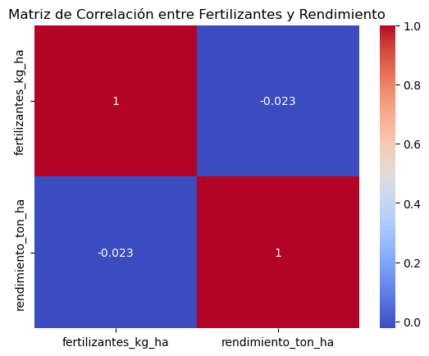
Ilustración 1: Matriz de correlación entre fertilizante y rendimiento
Como observamos no existe una correlación lineal entre estas dos variables, lo que puede llegar a indicar que los datos estén dispersos. Para ello, vamos comprobar cuál es la dispersión de los datos.
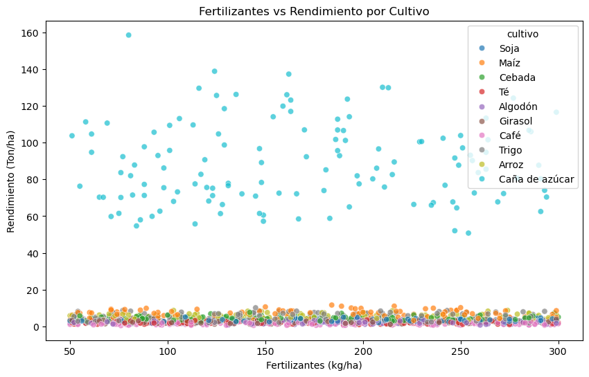
Ilustración 2: Diagrama de dispersión entre fertilizante y rendimiento
En este diagrama de dispersión podemos ver que hay una gran dispersión entre la cantidad de fertilizante y el rendimiento obtenido, observando una gran varianza en los datos. Esto indica que un mayor uso de fertilizante no garantiza automáticamente un mayor rendimiento productivo. La variable que explica esta dispersión es el tipo de cultivo, ya que cultivos como la caña de azúcar presentan rendimientos por hectárea mayores que otro cultivo como pueden ser el maíz o el trigo, independientemente de la dosis de fertilizante que se utilice.

Como existe mucha predominancia de la caña de azúcar sobre el resto hemos visto conveniente comprobar si entre el resto de cultivos existe relación.
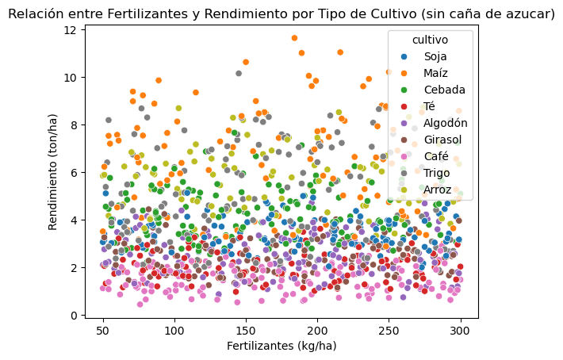
Ilustración 3: Diagrama de dispersión entre fertilizante y rendimiento sin caña de azúcar
Como vemos siguen siendo los datos muy dispersos, por lo que eliminando el cultivo predominante tampoco se presenta relación lineal alguna entre la cantidad de fertilizante y el rendimiento que se obtiene.

    - Superficie vs producción: Otra relación interesante que cabe destacar es si la superficie de cultivo va de la mano con la producción que se tiene de los cultivos.
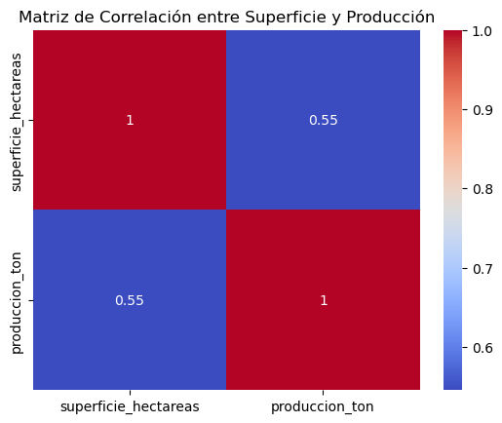
Ilustración 4: Matriz de correlación entre superficie y producción
Como apreciamos estas dos variables si presentan una correlación positiva fuerte, lo que cabe indicar que a mayor es la superficie mayor es la producción de los cultivos. Como se ve esto afectado según el tipo de cultivo que se tenga:
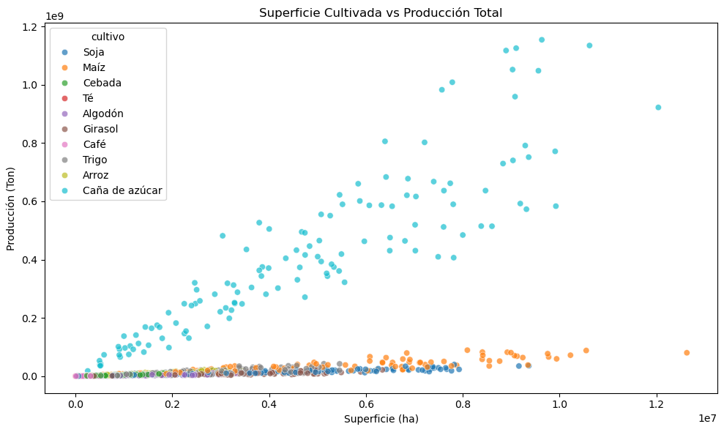
Ilustración 5: Relación entre superficie y producción por tipo de cultivo
Podemos observar que el cultivo de caña de azúcar presenta mayor producción a mayor sea la superficie. Lo mismo ocurre con el resto de cultivos que se tienen.

También podemos comprobar que pasa para las diferentes regiones y si para similar superficie la producción se ve afectada.
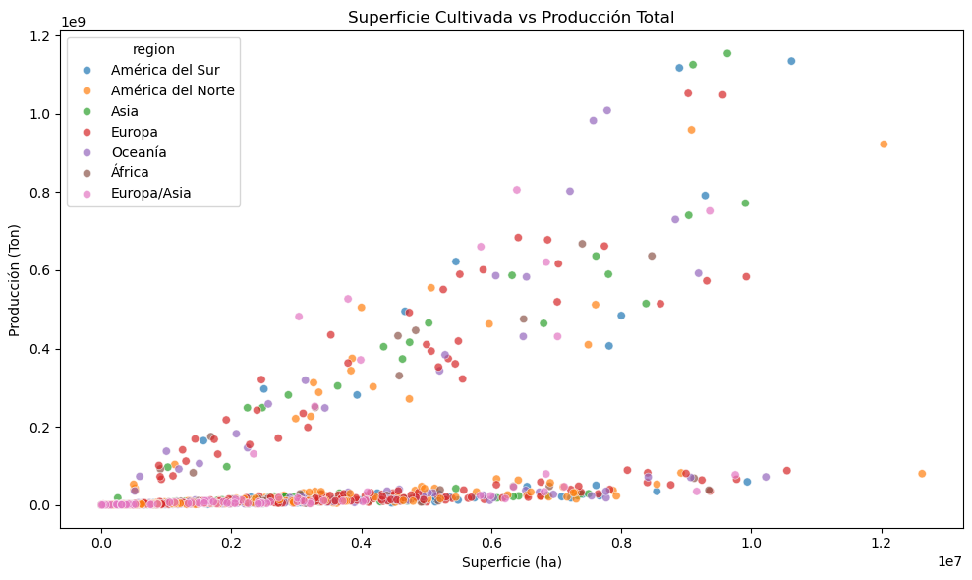
Ilustración 6: Relación entre superficie y producción por país
Como vemos la dispersión vertical indica que en ciertas regiones para una superficie similar se producen sustancialmente más toneladas en la misma cantidad de tierra.
    - Eficiencia del agua con toneladas producidas: Hemos creado una nueva variable derivada denominada eficiencia_hidrica. Esta métrica se calcula como las toneladas producidas por cada 1.000 m³ de agua de riego invertida.

La visualización mediante gráficos de cajas (boxplots) en escala logarítmica de la variable derivada eficiencia_hidrica que hemos obtenido es la siguiente:
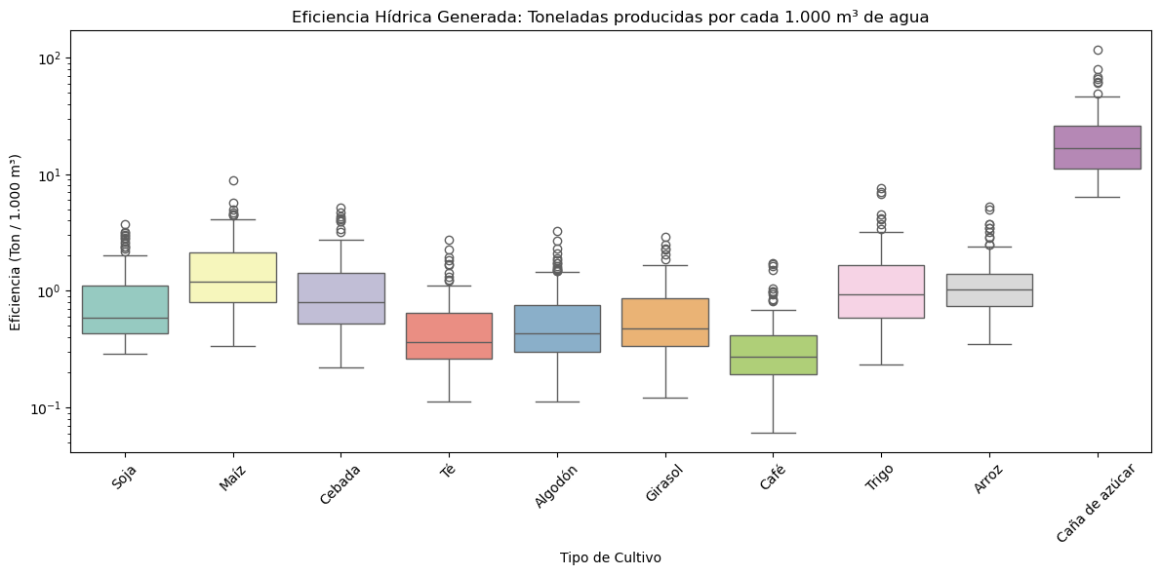
Ilustración 7: Boxplot de la eficiencia hídrica por tipo de cultivo
Donde podemos destacar que la caña de azúcar produce aproximadamente 10 toneladas por cada 1000m³ de agua, esto la convierte en el cultivo más sostenible y rentable desde el punto de vista del uso de recursos hídricos.
    - Relaciones satelitales: Durante el análisis de los metadatos de los satélites hemos obtenido las siguientes correlaciones:
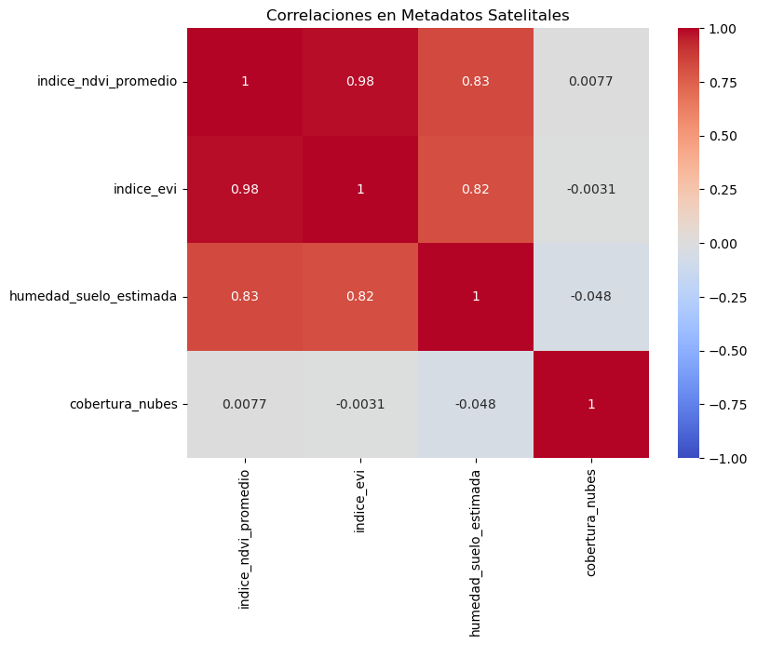
Ilustración 8: Correlaciones de las variables de los metadatos satelitales
Aquí podemos observar una fuerte correlación entre el índice ndvi promedio y la humedad del suelo, lo que lleva a indicar que a medida que aumenta el valor de nvdi lo niveles de humedad de la superficie del suelo aumenta. Además cabe destacar que habrá que tener en cuenta esta relación para evitar introducir ambas variables en ciertos modelos de aprendizaje automático.
  - Análisis temporales
    - Tendencias de producción: Para comprobar si la producción agrícola sigue alguna tendencia hemos separado la caña de azúcar del resto de cultivos ya que sino los datos se verían muy mal. De modo que hemos obtenido las siguientes tendencias:
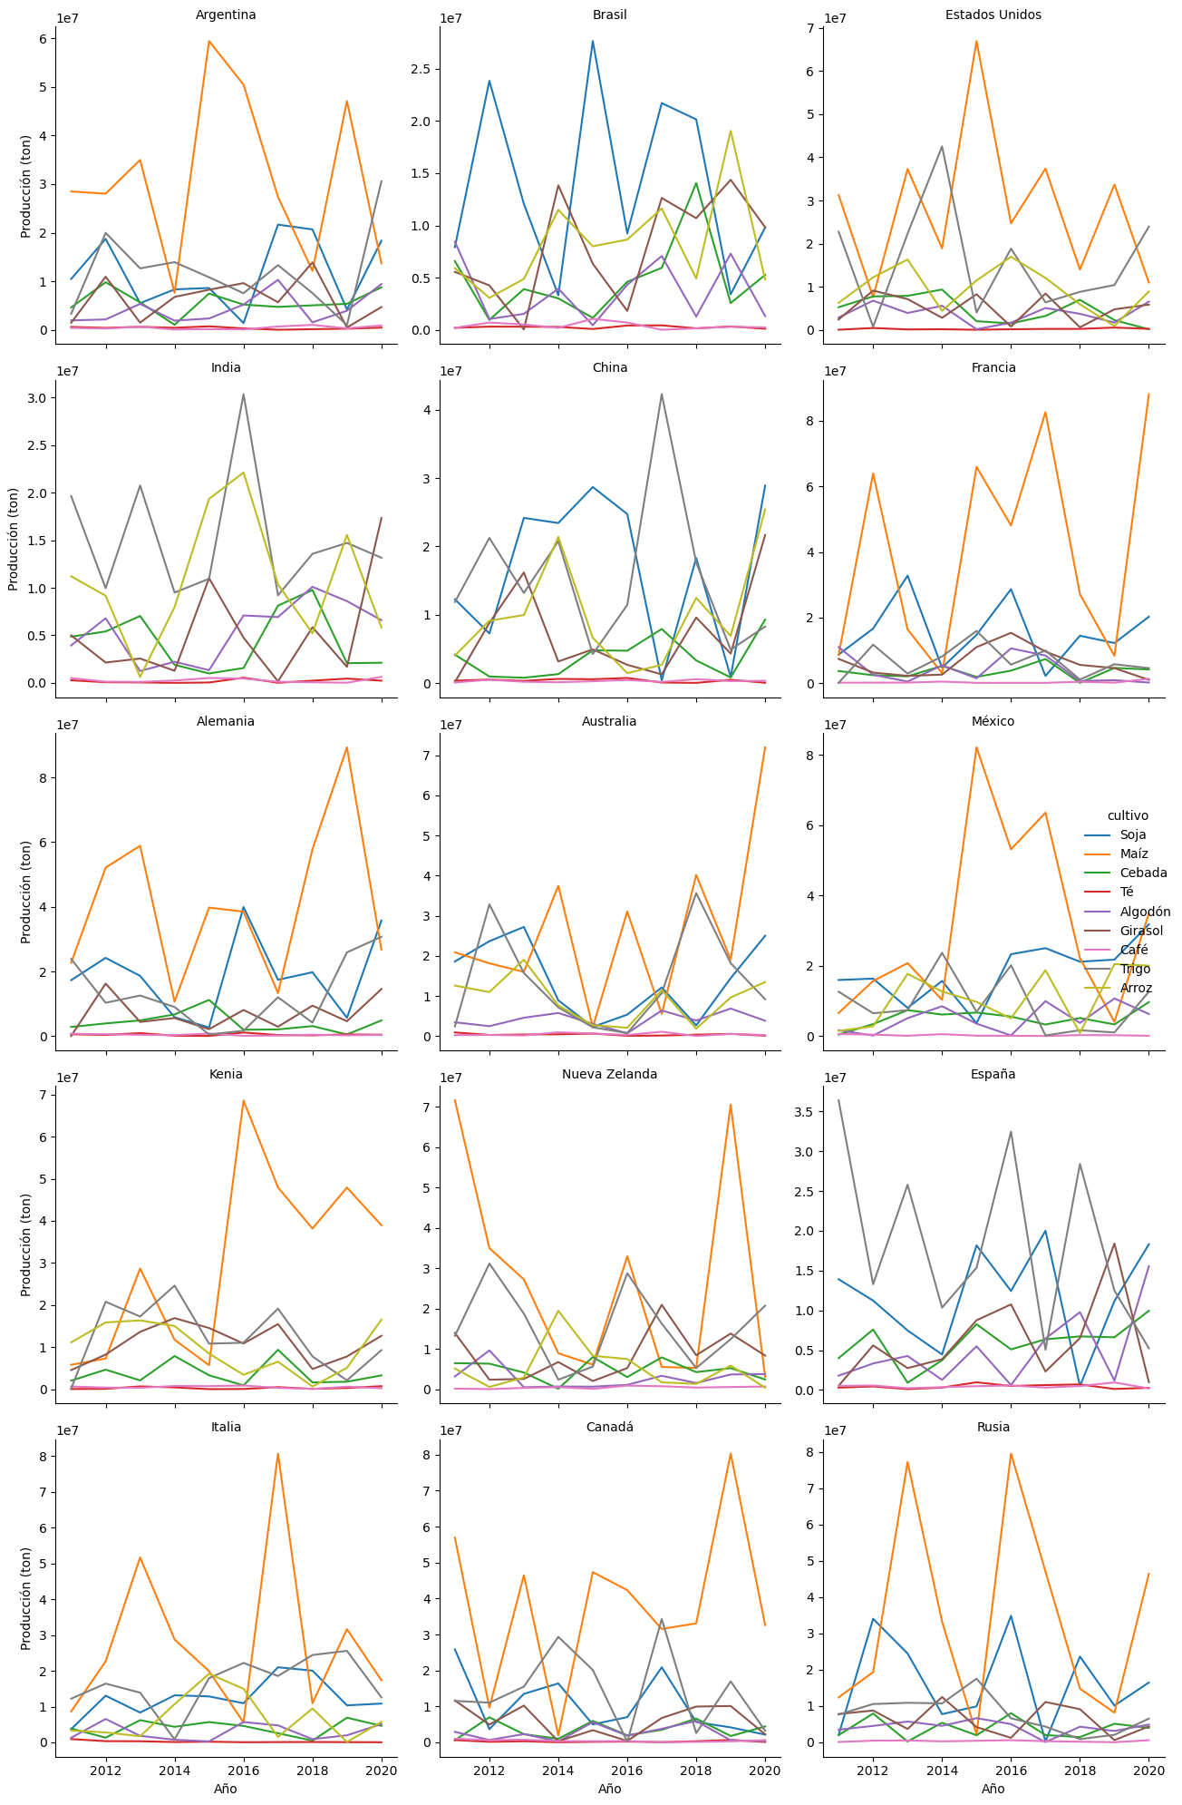
Ilustración 9: Gráficos de tendencias de cada producto por año, país y cultivo
Como podemos apreciar (aunque no se hayan sacado todos los países) no existe ninguna tendencia en los cultivos. Lo que sí podemos apreciar son unos cultivos que se suelen mantener con el tiempo como son el caso del café y el té. En la gráfica anterior no se incluye la caña de azúcar, por lo que hemos hecho otro gráfico para ese producto por sí solo.
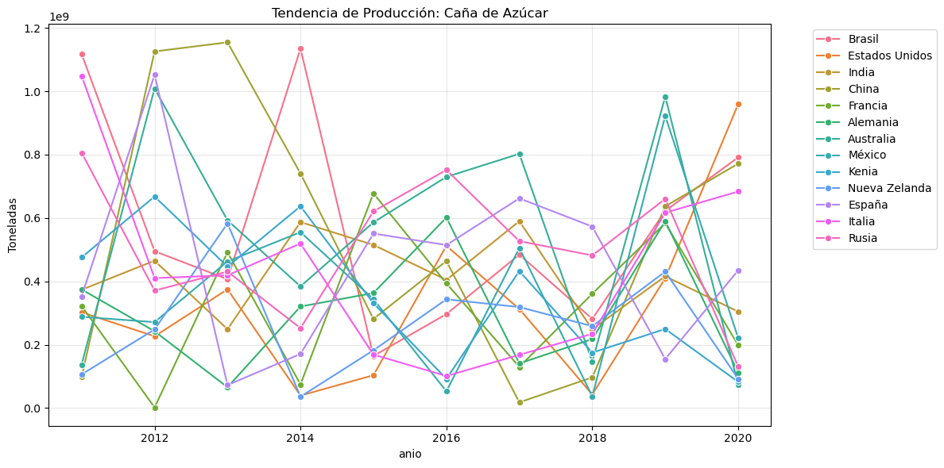
Ilustración 10: Tendencias de la caña de azúcar por países
Pero como podemos ver ocurre lo mismo que con el resto de cultivos, no existe ninguna tendencia para ningún país con el paso del tiempo, sino que están en constante crecida o bajada de la producción lo cual puede ser debido a factores climáticos.
    - Anomalías en series temporales: Ahora vamos a comprobar si existe algún año donde la producción agrícola haya sufrido bajadas o subidas considerables que puedan verse como posible anomalías.
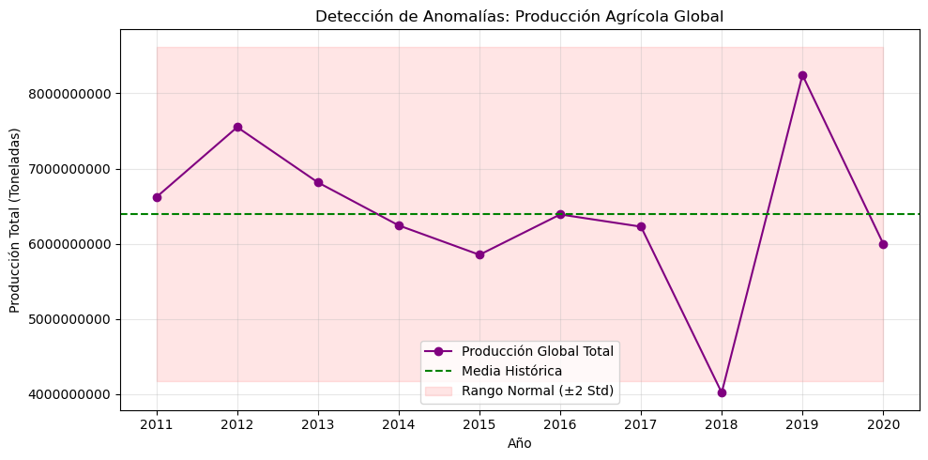
Ilustración 11: Anomalías en la producción agrícola
En este caso durante la mayoría de años se ha mantenido bastante equilibrada la producción salvo por dos puntos. Uno se ve claramente donde en 2018 la producción global sufrió un bajón drástico, el cual tuvo su rebote para el año siguiente donde esta subió mucho por encima de la media.
    - Patrones estacionales: Para comprobar si existen meses en los que haya unos precios de mercado superior hemos empleado un gráfico de barras con el que poder determinarlo.
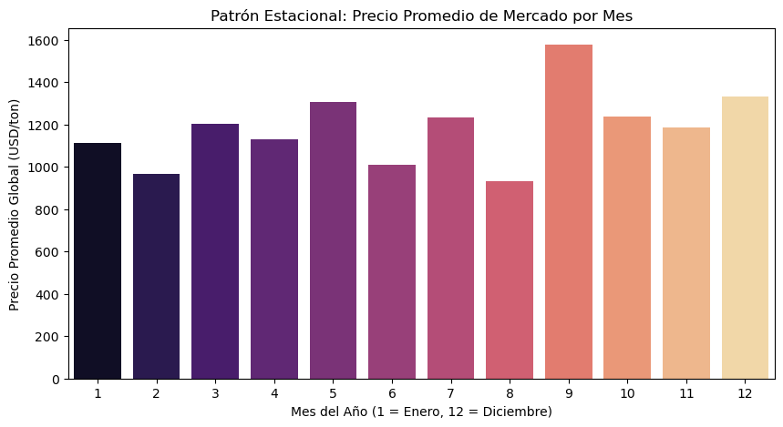
Ilustración 12: Precios promedio del mercado por mes
En el gráfico vemos la temporalidad mensual de los mercados. Donde cabe destacar que los mercados sufren un abaratamiento de los mercados en el mes de Agosto seguido de encarecimiento de los productos en el mes de Septiembre. En todos los meses, observamos que si en un mes ha subido al siguiente se produce una bajada.
  - Análisis geoespacial
    - Grupos por patrones de producción: Para comprobar si se pueden extraer grupos de países que tenga patrones de producción hemos empleado un algoritmo de clusterización como es el caso de K-means. Hemos empleado como hiperparámetro k un valor de 5, obteniendo los siguientes grupos:
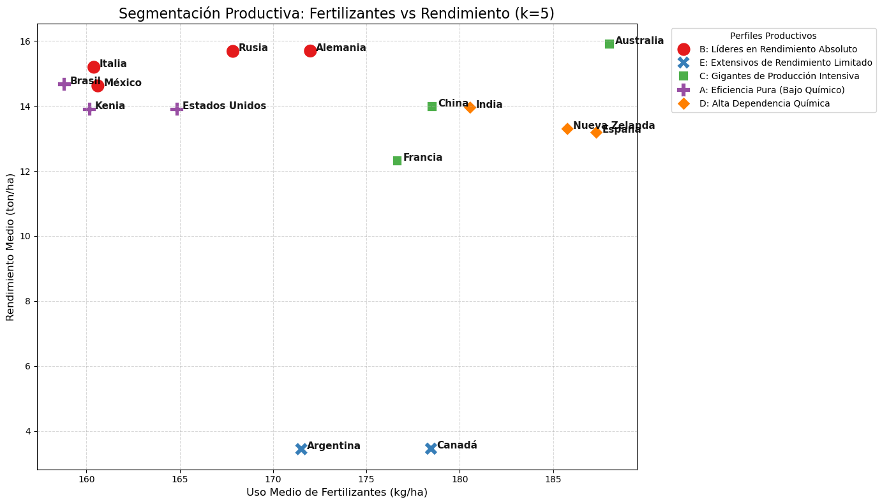
Ilustración 13: Segmentación productiva, según diferentes perfiles
De modo que el modelo ha detectado los siguientes grupos, teniendo en cuenta solo técnicas de cultivo:
- Clúster A (Eficiencia Pura): Son los países que logran buenos rendimientos usando la cantidad más baja de fertilizantes.
- Clúster B (Líderes de Rendimiento): Países que consiguen un rendimiento por hectárea muy alto, con grandes extensiones de terreno y un uso moderado de químicos.
- Clúster C (Gigantes intensivos): Los países con las mayores mediad de producción total, pero a costa de unas dosis muy elevadas de fertilizantes.
- Clúster D (Dependencia química): Son países que usan una elevada cantidad de fertilizante para poder mantener un alto rendimiento en terrenos más pequeños.
- Clúster F (Extensivos limitados): Países cuyo rendimiento por hectárea es muy bajo a pesar de tener que usar grandes dosis de fertilizante. Esto se debe a que estos países no producen caña de azúcar.
    - Eficiencia productiva entre regiones: Para realizar esta comparación hemos empleado un diagrama de cajas (boxplot), donde hemos obtenido el siguiente gráfico.
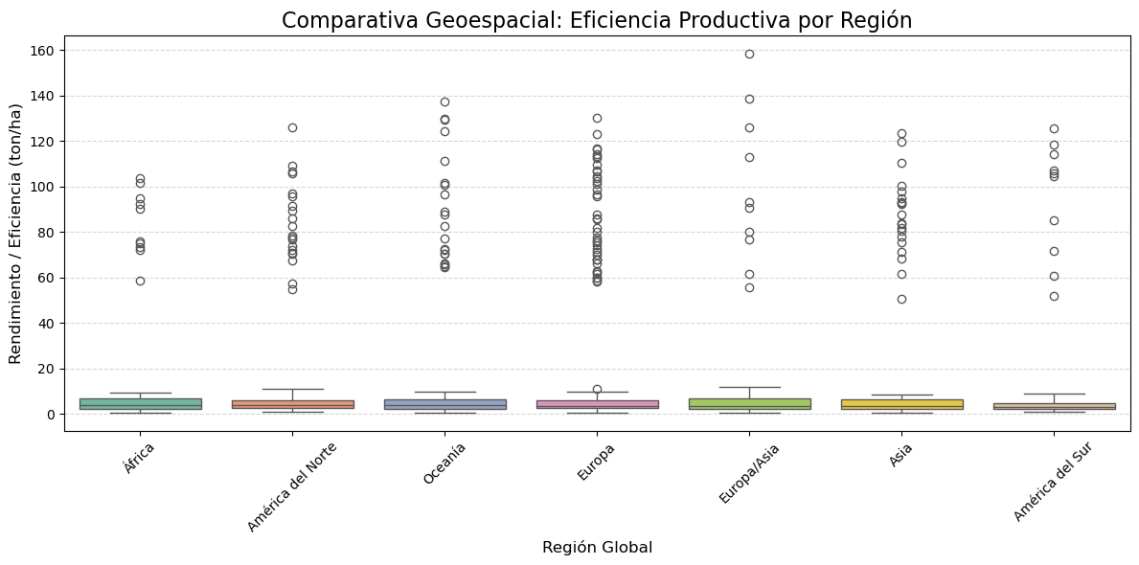
Ilustración 14: Boxplot de eficiencia productiva por región
Como podemos comprobar todas las regiones presentan medianas de rendimiento muy similares. Pero lo que sí cabe destacar es que en todas las regiones se alcanzan picos de 90 ton/ha, lo cual se corresponde con las explotaciones de caña de azúcar. Lo que puede llegar a indicar que en las regiones operan con eficiencias bajas pero que tienen focos agrícolas altamente optimizados para la caña de azúcar que distorsionan la media global.

  - Coste ambiental
    - Producción frente a emisiones: Vamos a comprobar cuál es el animal más contaminante en función de los millones de carne que producen y las toneladas de gas que emiten, separando por tipo de ganado.
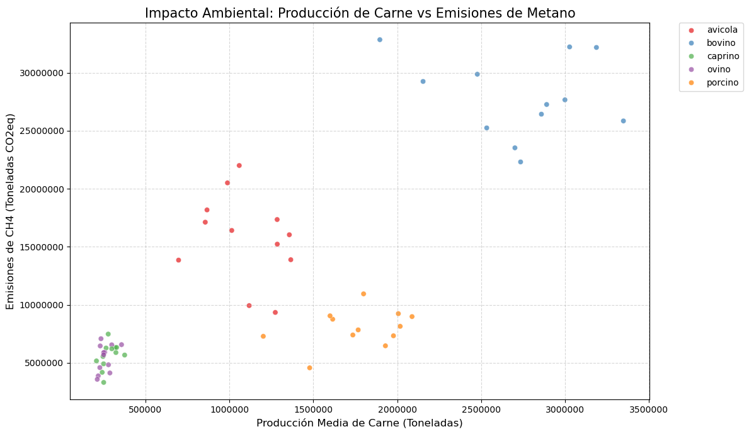
Ilustración 15: Impacto ambiental, producción de carne frente a emisiones de metano por tipo de ganado
Como podemos ver en el gráfico de dispersión, de manera contundente, el ganado bovino dispara las emisiones de metano a medida que aumenta su volumen de producción. Por el contrario, las industrias avícolas y porcinas producen grandes cantidades de carne manteniendo una contaminación de carbono más pequeña.
    - Eficiencia de emisiones: Por último, vamos a comprobar que países son más eficientes, para ello tendremos en cuenta la variable que mide cuanto contamina un país por cada kilo de carne que se produce.
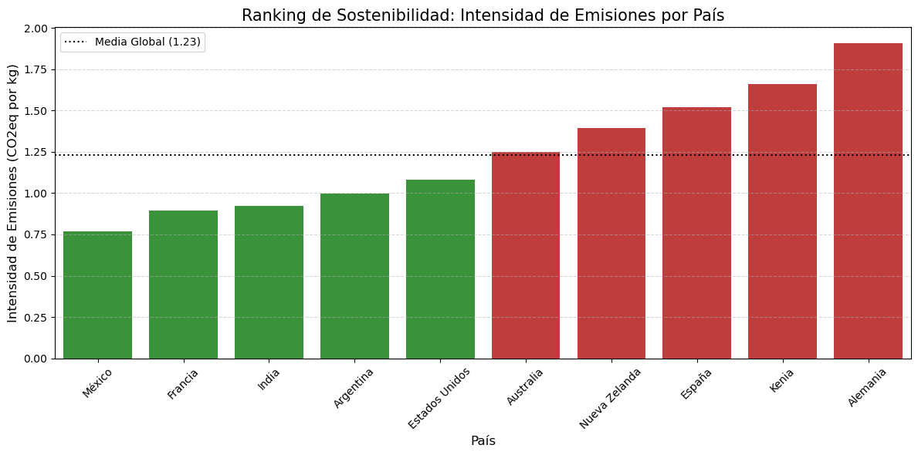
Ilustración 16: Intensidad de emisiones por país
Por un lado, observamos a los países líderes en sostenibilidad (barras verdes), los cuales operan con las tasas de intensidad de emisiones más bajas, situándose por debajo del promedio global. Por otro lado, identificamos países con ineficiencia climática (barras rojas), los cuales requieren emitir un volumen de gases mayor para producir la misma cantidad de alimento. Esto sugiere que dichos países enfrentan graves deficiencias estructurales lo que los convierte en objetivos prioritarios para futuras políticas de transición agrícola.

Análisis de datos Semi-Estructurados
- Aplanamiento de estructuras JSON para análisis tubular
Los datos de condiciones climáticas presentaban estructuras semi-estructuradas, en particular en la variable eventos_extremos, que contenía listas de eventos almacenadas como texto.
Para poder analizarlos, realizamos un proceso de transformación consistente, mediante PowerBI, en la limpieza del texto y su conversión en listas, eliminando caracteres como corchetes y comillas. Posteriormente, generamos una nueva variable con el número de eventos extremos por observación.
Este proceso permitió convertir datos no tabulares en un formato estructurado, facilitando su análisis mediante técnicas estadísticas y visualización.
- Parsing de XML con namespaces
Los datos de políticas agrícolas procedían de un formato XML, el cual fue previamente transformado a CSV mediante PowerBI para facilitar su manipulación.
Este paso permitió estructurar la información y hacerla compatible con herramientas de análisis como pandas, facilitando su integración posterior con otros datasets.
- Frecuencia de sequías/inundaciones por región
A partir de la variable eventos_extremos, realizamos un análisis de frecuencia de los distintos tipos de eventos climáticos.
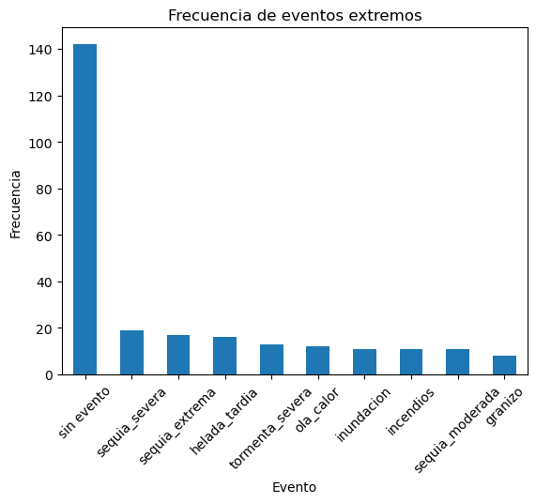
Ilustración 17: Frecuencia de eventos extremos
Los resultados muestran que los eventos más comunes son:
  - Sequías
  - Tormentas
  - Heladas
Además, al agrupar por país, observamos que la distribución de eventos es desigual, destacando países como India y Australia con mayor frecuencia de eventos extremos.
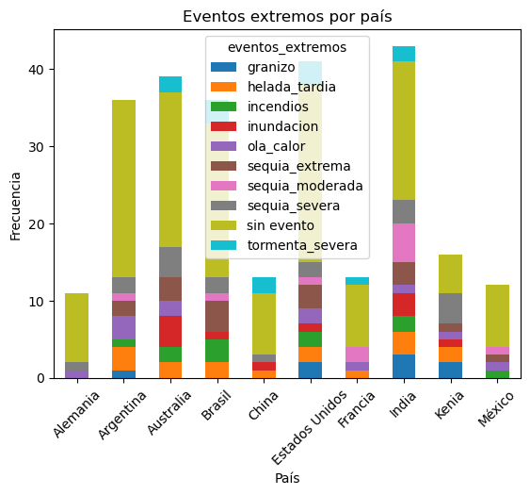
Ilustración 18: Eventos extremos por país
En este grafico podemos ver la división de eventos extremos por país, siendo el color amarillo oscuro periodos donde no había ningún tipo de evento. Además, apreciamos que evento predomina en cada región, lo cual puede ser útil a la hora de iniciar un negocio saber qué medidas tomar para estos posibles eventos.
En cuanto a su correlación podemos apreciar lo siguiente:
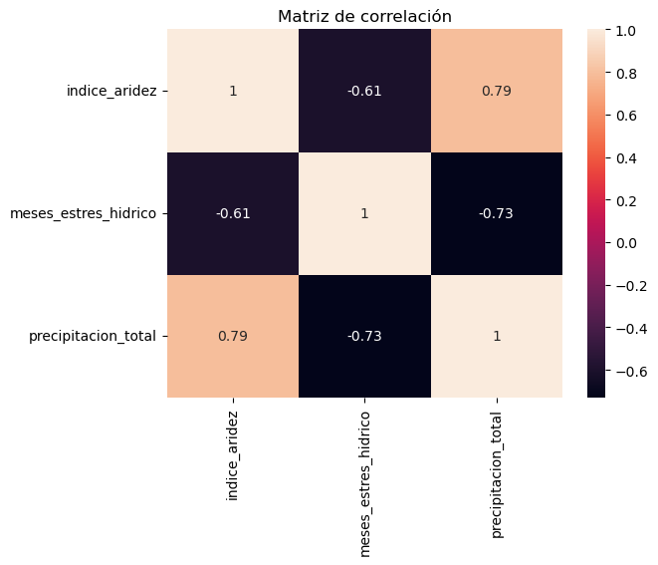
Ilustración 19: Matriz de correlación de condiciones climáticas
Observamos una fuerte correlación positiva (0.79) entre la precipitación total y el índice de aridez, lo que indica que, a mayor precipitación, mejores condiciones hídricas en el suelo.
Por otro lado, existe una correlación negativa significativa (-0.73) entre la precipitación total y los meses de estrés hídrico, lo que confirma que menores niveles de lluvia están asociados con periodos más prolongados de escasez de agua.
Además, el índice de aridez presenta una correlación negativa moderada (-0.61) con los meses de estrés hídrico, reforzando la relación entre disponibilidad de agua y condiciones climáticas adversas.
Por lo que podemos decir con certeza que la alta frecuencia de eventos relacionados con sequías observada en los datos se alinea con las correlaciones obtenidas, donde la baja precipitación está directamente asociada con mayores periodos de estrés hídrico.
Esto sugiere que las regiones con menor disponibilidad de agua no solo presentan peores indicadores climáticos, sino también una mayor vulnerabilidad a eventos extremos.

- Impacto de políticas en producción
Para evaluar el impacto de las políticas agrícolas, hemos integrado los datos de políticas con los datos de producción agrícola mediante los países.
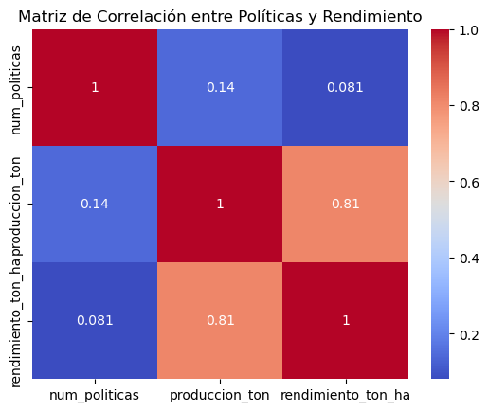
Ilustración 20: Matriz de correlación entre políticas y rendimiento
En este grafico podemos apreciar:
- Una correlación positiva débil entre el número de políticas y la producción total (0.14), así como con el rendimiento agrícola (0.081). Esto indica que, aunque existe cierta relación, el número de políticas no es un factor determinante en el aumento de la producción o del rendimiento.
- Por otro lado, observamos una fuerte correlación entre la producción total y el rendimiento (0.81), lo que confirma la coherencia de los datos y la relación directa entre ambas variables.
En resumen, en conjunto, los resultados sugieren que las políticas agrícolas no tienen un impacto directo significativo en la producción, al menos en términos agregados por país.
Esto puede deberse a que la producción agrícola depende de múltiples factores adicionales, como las condiciones climáticas, el tipo de cultivo o el nivel tecnológico.
Por tanto, las políticas podrían estar orientadas más a la gestión y estabilización del sistema agrícola que a un aumento inmediato de la producción.
- Combinar políticas con datos de producción
Partimos de una integración de datos procedentes de distintas fuentes, combinando información de políticas agrícolas con datos de producción.
Para ello, ambos datasets se agregaron a nivel de país y se unieron mediante un merge interno, conservando únicamente los países comunes.
El dataset resultante permite analizar conjuntamente variables económicas y productivas, proporcionando una visión más completa del sistema agrícola.
- Relacionar subsidios con incrementos de rendimiento
Finalmente, analizamos la relación entre los subsidios agrícolas y el rendimiento de los cultivos.
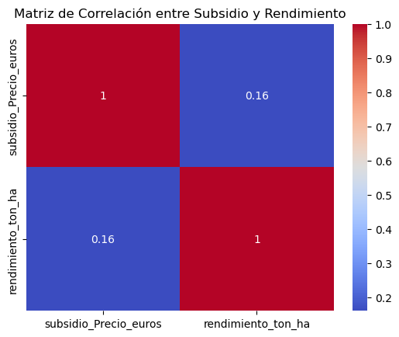
Ilustración 21: Matriz de correlación entre subsidios y rendimiento
El grafico obtenido muestra la relación entre los subsidios y el rendimiento mostrando una correlación débil (0.16) entre el volumen de subsidios y el rendimiento agrícola, lo que indica que una mayor inversión económica no implica necesariamente un incremento proporcional en la productividad.
Esto sugiere que los subsidios, aunque importantes, no son el único factor determinante del rendimiento agrícola, ya que este depende también de condiciones climáticas, tecnología y gestión agrícola.

Análisis de datos No-Estructurados
- Extracción de entidades: plagas, cultivos, países, fechas
Muchos de los datos a extraer ya lo hemos hecho en el Power Bi, nos hemos dado cuenta que hay datos que si podemos procesar, como es un país más que no se refleja en el One Hot Encoder realizado, por lo que se ha recopilado ese país del título de la noticia y se ha agregado.
- Análisis de sentimiento en noticias
Para el análisis de sentimientos, hemos realizado un pequeño diccionario con palabras clave y se les ha asignado un peso a cada palabra. En función del resultado de la suma de los pesos encontrados se verá si pertenece a la categoría negativa, positiva o neutra.
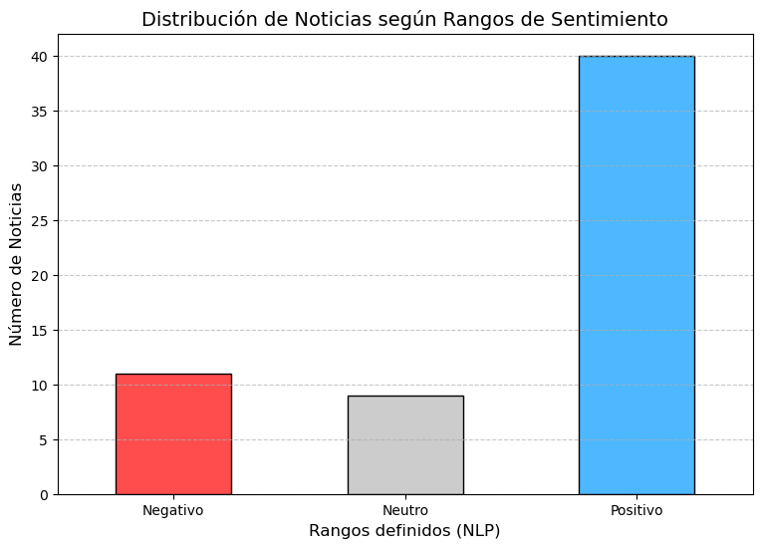
Ilustración 22: Distribución de noticias según sentimiento
Como podemos ver en el grafico la hay un mayor índice destacable de noticias positivas, seguido de un pequeño conjunto de negativas y neutras, podemos concluir que muchas de las noticias son positivas (en base a nuestros pesos) y hay un pequeño conjunto que son negativas (posiblemente debido a plagas o desastres naturales), mientras que las neutras no presentan ningún dato relevante.
- Topic modeling de reportes de plagas
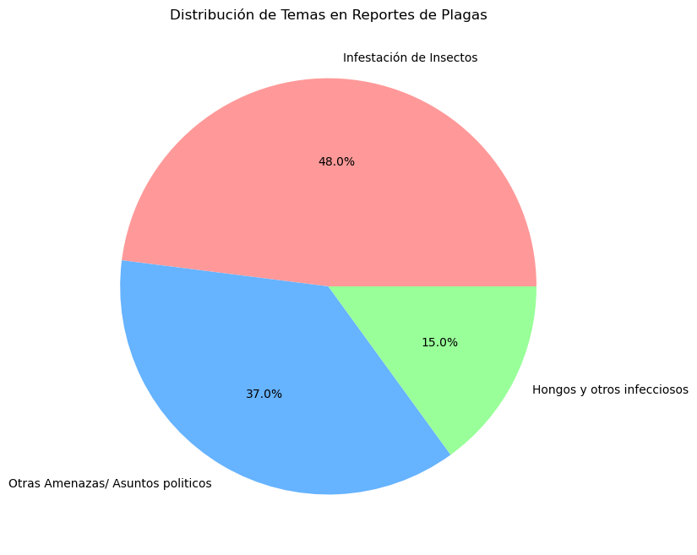
Ilustración 23: Distribución de temas en reportes de plagas
Como apreciamos en el gráfico, la mayoría de los reportes de plagas son de infestaciones de insectos (48%), mientras que hongos y otros infecciosos se presentan en una pequeña minoría (15%). Por otro lado, tenemos otras amenazas o asuntos políticos que engloba tanto amenazas desconocidas o que no se han tenido en cuenta como las noticias políticas sobre nuevas regulaciones o acuerdos.
- Correlación entre noticias y precios de mercado
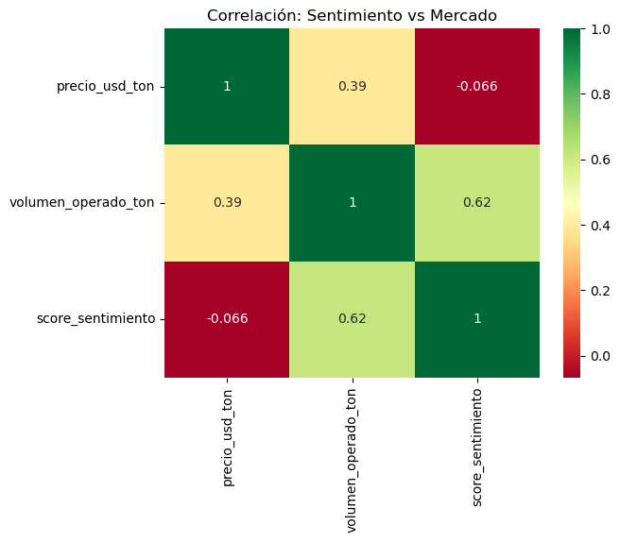
Ilustración 24: Matriz de correlación entre el sentimiento y el mercado
En esta matriz de correlación podemos observar:
- Relación positiva fuerte (0.62) entre el volumen generado y sentimiento, lo que da a entender que el mercado opera más cuando las noticias son favorables; Mientras que un sentimiento bajo actúa como un freno inmediato a la operativa comercial.
- Relación positiva débil (0.39) entre precio y volumen, que indica que hay una tendencia moderada a que, cuando el precio sube, el volumen también lo haga (posiblemente por especulación o mayor oferta atraída por los precios altos).
- Relación negativa débil (-0.066) entre precio y sentimiento, que da a entender que las noticias no influyen nada en el precio de venta.

- Detección de alertas tempranas en reportes
Basándonos en los análisis antes hechos podemos deducir que el sentimiento es un predictor del volumen, esto nos permite hacer un análisis temprano basado en:
- Si el score de sentimiento cae por debajo de nuestro umbral de puntuación negativa, el modelo puede predecir una contracción inminente en el volumen de mercado.
- Dado que el sentimiento correlaciona con el precio, picos atípicos en el sentimiento negativo sirven para prever periodos de volatilidad antes de que se reflejen en los cierres de precios mensuales.
Por lo tanto, el sistema de alertas utiliza el volumen operado (0.62) como señal de validación. Cuando el modelo NLP detecta un sentimiento inferior a -2, el sistema emite una Alerta de Inestabilidad. Esta alerta permite a los usuarios anticiparse a los movimientos del mercado con una ventana de tiempo de entre de un par de días, antes de que la crisis se traslade finalmente al precio por tonelada.

Prospección
- Productividad
La productividad agrícola viene dada por una serie de factores los cuales hemos obtenido mediante es uso de técnicas de aprendizaje automático, en concreto con el algoritmo de Random Forest.
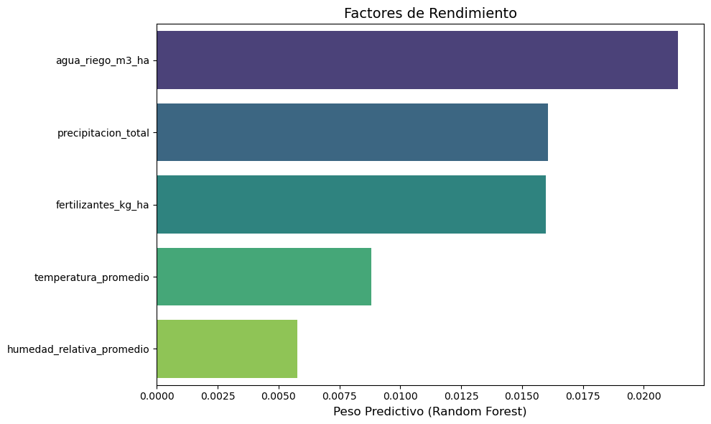
Ilustración 25: Variables que determinan el factor de rendimiento de la productividad agrícola
Como podemos observar el algoritmo a identificado que la productividad agrícola viene determinada por una combinación de la gestión humana y las condiciones ambientales. Donde el uso de fertilizantes y el agua de riego establecen el potencial de producción y la precipitación total interviene como factor importante para determinar dicha producción.
En cuanto a la productividad ganadera, para determinar qué factores son los determinantes en el rendimiento hemos usado otra vez el algoritmo de Random Forest sobre la variable de eficiencia de carne (toneladas de carne producidas por cabeza), teniendo en cuenta que se han excluido variables como la cantidad de animales que hay y las toneladas de carne que producen ya que van implícitas en la variable objetivo.
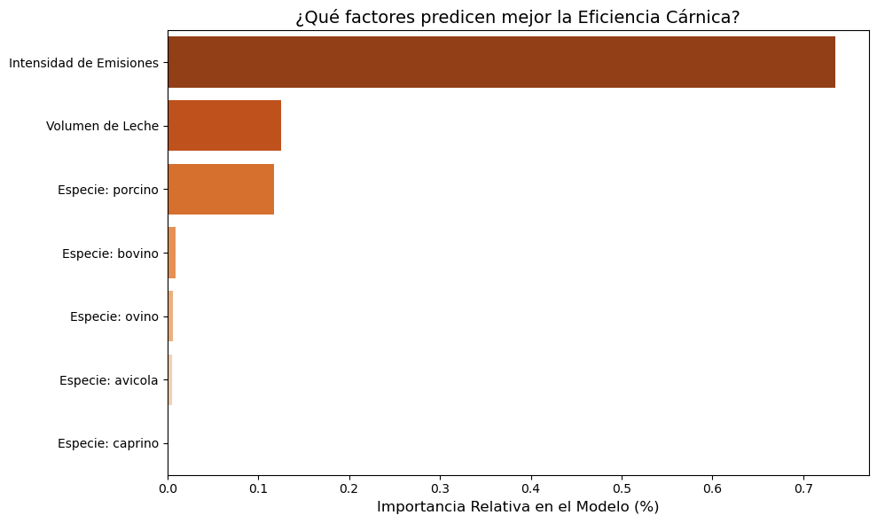
Ilustración 26: Factores que determinan la eficiencia de la producción de carne
La gráfica muestra que la productividad en el ámbito ganadero viene determinada casi en su totalidad por la intensidad de emisiones del animal. Además, el modelo identifica variables como la producción de la leche como un predictor secundario por lo que puede impactar en la productividad final del animal.
Además, cabe destacar que no existe ninguna región que destaque significativamente sobre otra en términos de producción, sino que las medianas de rendimiento se mantienen en todas las regiones.
- Sostenibilidad
Como ya hemos comprobado anteriormente no existe una relación lineal entre el fertilizante (causante de las emisiones en la producción agrícola) y el rendimiento que se obtiene. Esto sugiere en el ámbito de la sostenibilidad que la adición de más fertilizante no aumenta la cosecha, sino que genera un impacto ambiental innecesario sin aumentar la productividad.
En cambio, sí podemos evaluar la sostenibilidad en cada uno de los países, teniendo en cuenta la intensidad de emisiones para el ganado y la influencia de la fertilización por tonelada de cultivo.
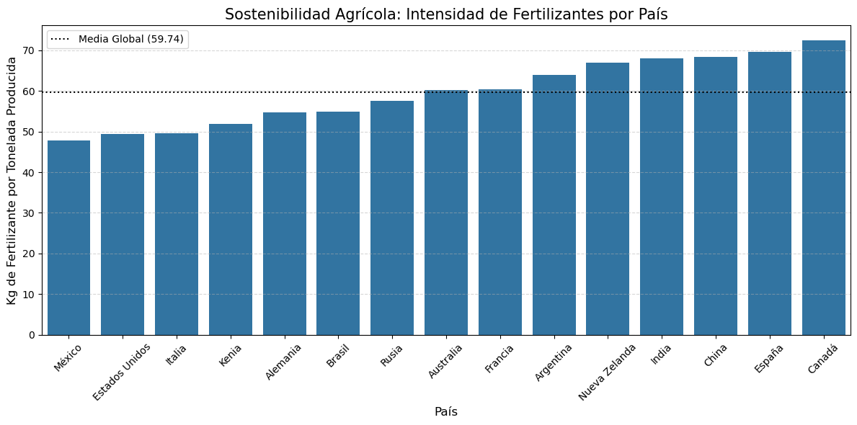
Ilustración 27: Países que contaminan según la intensidad de fertilizante
En cuanto a la agricultura, los países que menos emisiones tienen son México, EEUU y Kenia, lo que demuestra una mayor capacidad para transformar recursos en alimento con un impacto químico reducido. Mientras que los países más a la derecha del gráfico requieren una carga de fertilizante mayor para obtener una buena producción.
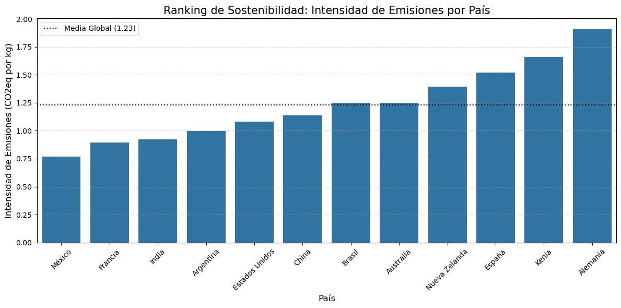
Ilustración 28: Países que más contaminan en ganadería
Por otro lado, en cuanto a ganadería, podemos comprobar que aquellos países líderes en sostenibilidad (menor intensidad de emisiones) son México, Francia y Kenia. Por lo que comprobando ambos resultados y si sumamos tanto ganadería como agricultura podemos afirmar que el país más sostenible es México.
- Riesgo climático
A la hora de llevar a cabo actividades de producción agrícola es muy necesario tener en cuenta que pueden ocurrir diferentes eventos que pueden alterar la producción. Por ello, es interesante comprobar cuáles son los cultivos más vulnerables ante estos eventos.
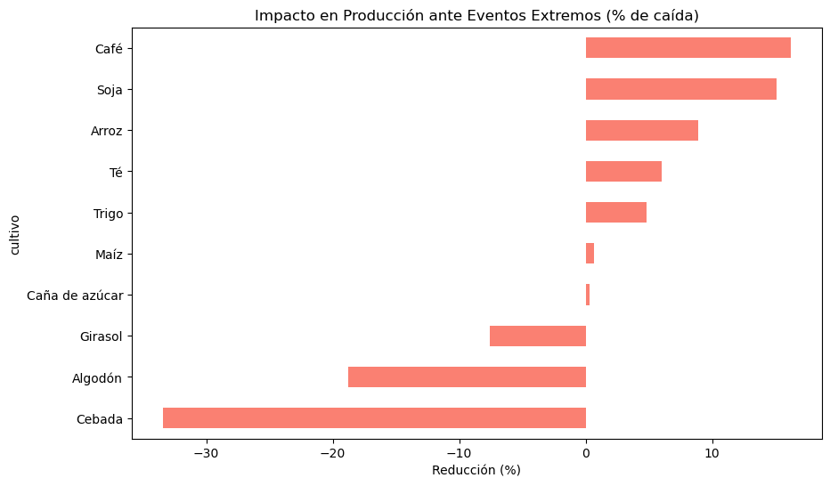
Ilustración 29: Impacto de la producción ante eventos extremos
Como podemos comprobar, ante la presencia de eventos extremos, los cultivos que más reducen su producción (hasta un 15%) son el café y la soja, mientras que otros cultivos como el maíz o la caña de azúcar son más estables a pesar de las condiciones adversas.
Además, cabe la posibilidad de predecir las pérdidas de rendimiento agrícola causadas por eventos como puede ser la sequía. Para ello, se pueden emplear modelos de aprendizaje automático. Mediante el uso de variables climáticas podemos estimar el rendimiento final de los distintos cultivos antes de la cosecha.
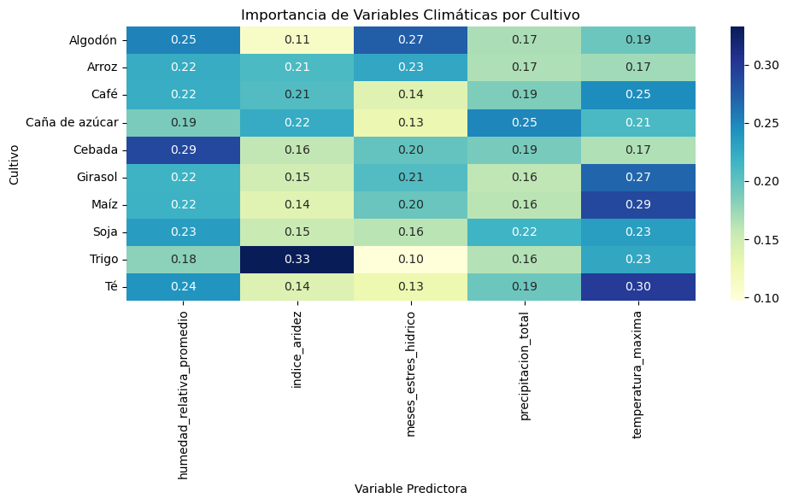
Ilustración 30: Importancia de las variables climáticas según el cultivo
Como se puede comprobar cada cultivo se ve afectado por diferentes variables climáticas, lo que indica que no existe un único factor que anticipe la sequía. De modo que esta capacidad predictiva tiene un alto valor ya que permite detectar señales climáticas que ayuden a estimar la caída de la producción.
- Mercados
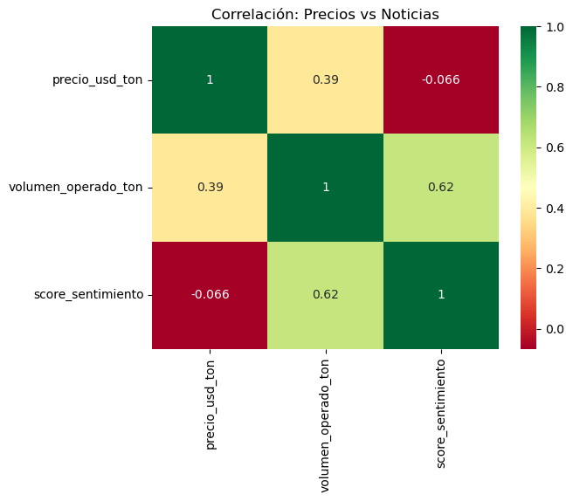
Ilustración 31: Matriz de correlación entre precios y noticias
Como hemos podido ver antes, el precio y el sentimiento de la noticia (-0.066) prácticamente no tienen relación entre ellos, sin embargo, sí que influye en el volumen operado (0.62), lo que puede reflejar directamente cambios en el precio del mercado ya que el volumen y el precio sí que están relacionados.
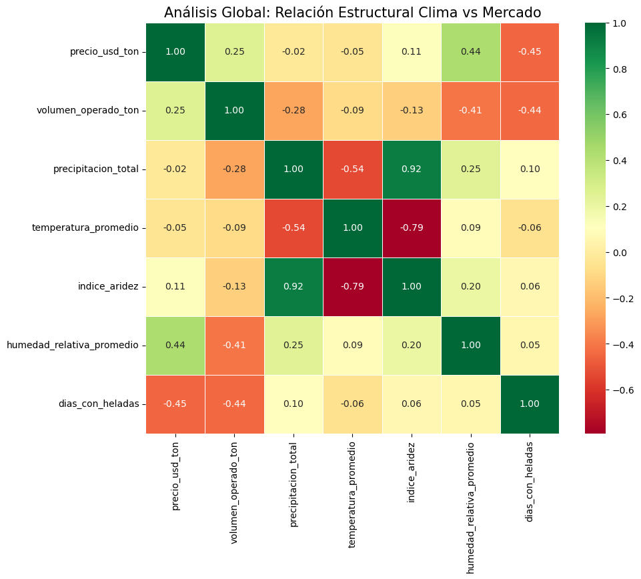
Ilustración 32: Matriz de correlación entre condiciones climáticas y el mercado
En este caso podemos decir que algunos efectos tienen relación y otros no tanto, por ejemplo:
- Correlación con precio y heladas (-0.45). Existe una correlación negativa moderada, lo que indica que, en períodos con mayor cantidad de heladas, los precios tienden a disminuir. Este resultado podría estar asociado a cambios en la dinámica del mercado (oferta, demanda o actividad), aunque no implica necesariamente una relación causal directa.
- Correlación con precio y humedad (+0.44). Se observa una correlación positiva moderada, sugiriendo que mayores niveles de humedad se asocian con precios más altos. Este comportamiento podría reflejar condiciones productivas o estacionales específicas, dependiendo del contexto del cultivo analizado.
- Correlación con precio y precipitación (-0.02). La correlación es prácticamente nula, lo que indica que la precipitación no presenta una relación lineal directa con el precio. Sin embargo, se encuentra fuertemente correlacionada con el índice de aridez (0.92), lo que sugiere que su efecto podría ser indirecto o estar capturado por otras variables.
- Correlación con precio y temperatura (-0.05). La relación es muy débil, por lo que no se identifica una asociación lineal clara entre temperatura promedio y precios en este análisis.
En conjunto, los resultados sugieren que el precio responde de forma más clara a ciertas condiciones climáticas específicas (como heladas y humedad), mientras que otras variables presentan relaciones débiles o indirectas.
En cuanto a los patrones estacionales, como ya hemos analizado anteriormente:

Ilustración 33: Patrón de estacionalidad por mes en el precio de mercado
Se puede ver la temporalidad mensual de los mercados. Donde cabe destacar que los mercados sufren un abaratamiento de los mercados en el mes de Agosto seguido de encarecimiento de los productos en el mes de Septiembre. En todos los meses, observamos que si en un mes ha subido al siguiente se produce una bajada.
- Políticas
En lugar de preguntar "si tienen impacto", vamos a preguntar: "¿A más dinero, más producción?" para ver si cuanto más subsidio se le agrega afecta a su cantidad producida.
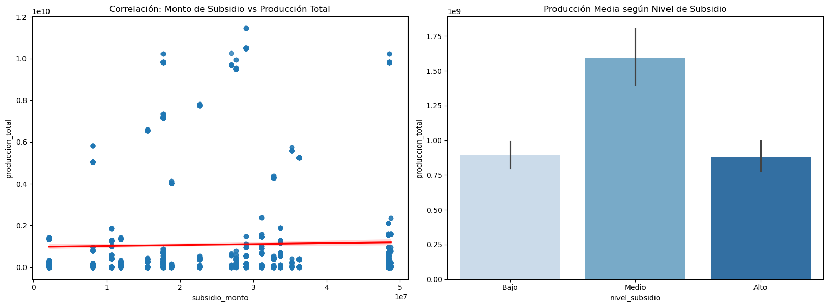
Ilustración 34: Relaciones entre subsidios y producción
El análisis de correlación arroja un valor de 0.03, lo que indica una desconexión entre el monto del subsidio y el volumen de producción final. Esto sugiere que el impacto de las políticas públicas no es cuantitativo, sino cualitativo: los subsidios actúan como una red de seguridad que permite mantener la actividad operativa, pero no son el motor principal del incremento de rendimientos.
Además, como podemos apreciar en el gráfico, no necesariamente con mayor cantidad de subsidio se produce más, sino que depende de muchos otros factores, por ejemplo, los eventos, la producción máxima de la zona o quizás estos todavía no se desarrollaron o están desarrollándose.
Los subsidios sugieren que no se usan para crecer (comprar más tierras o maquinaria), sino para sobrevivir (pagar deudas, semillas o luz). Es decir, el subsidio mantiene la producción a flote, pero no la dispara o en su defecto tarda en dispararla.
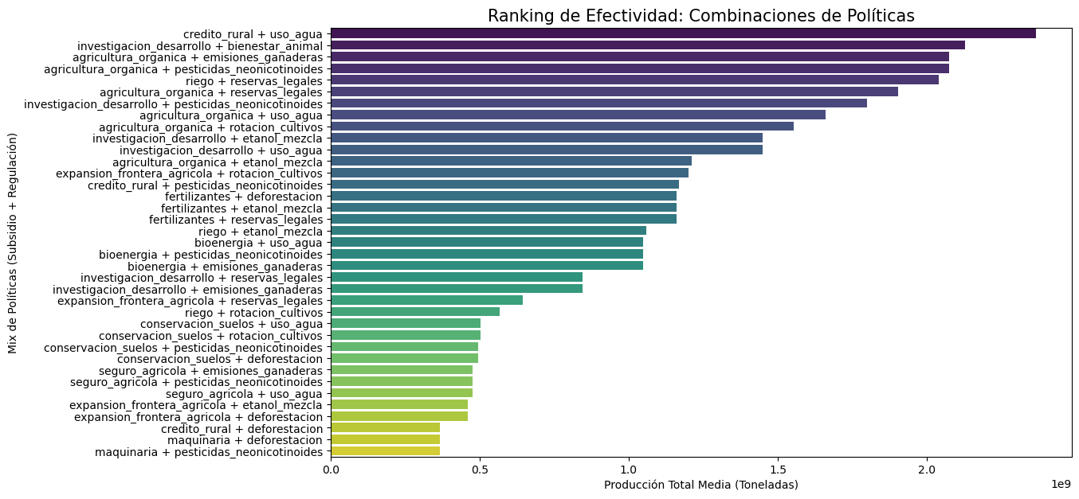
Ilustración 35: Ranking de efectividad en la combinación de políticas
A partir del ranking presentado, observamos que las combinaciones de políticas con mayor impacto en la producción total media son aquellas que integran instrumentos económicos con medidas estructurales sobre el uso de recursos:
- Crédito rural + uso eficiente del agua: Es la combinación más efectiva, alcanzando el mayor nivel de producción.
- Investigación y desarrollo + bienestar animal
- Agricultura orgánica + emisiones ganaderas
- Agricultura orgánica + pesticidas
- Riego + reservas legales
Estas combinaciones comparten un patrón común, al integrar incentivos económicos o tecnológicos con mecanismos de regulación o gestión de recursos naturales.
En un segundo nivel de efectividad aparecen combinaciones como:
- Agricultura orgánica + rotación de cultivos
- Investigación y desarrollo + etanol (mezcla)
- Fertilizantes + deforestación / etanol
- Bioenergía + uso de agua
Por el contrario, en la parte baja del ranking se ubican combinaciones como:
- Maquinaria + pesticidas
- Crédito rural + deforestación
- Expansión de frontera agrícola + deforestación
Estas últimas sugieren menor eficiencia productiva cuando las políticas no están alineadas con sostenibilidad o innovación.
De forma preliminar, se observa que algunas combinaciones basadas en incentivos indirectos podrían estar asociadas a mayores niveles de producción en comparación con esquemas de apoyo directo. Sin embargo, esta relación requeriría un análisis más detallado para ser confirmada.

- Sanidad Vegetal
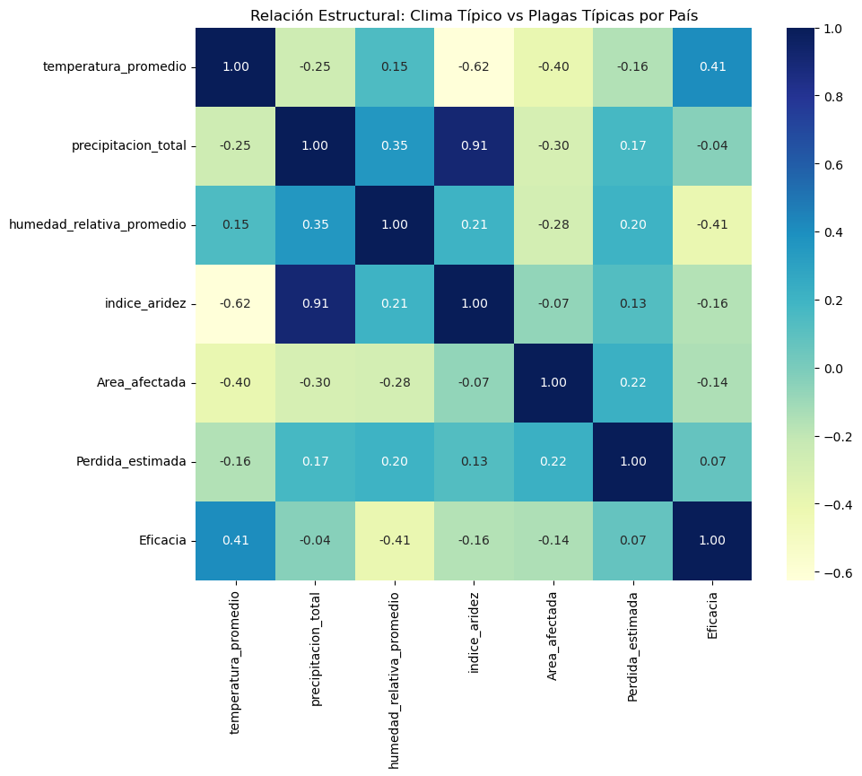
Ilustración 36: Correlación entre condiciones climáticas y plagas
Como podemos ver en el grafico:
- Hay una correlación negativa moderada (-0.41) entre la humedad y la eficacia de los tratamientos. Esto puede deberse a que a mayor humedad (o lluvias persistentes), los pesticidas y tratamientos pierden efectividad. Probablemente porque el agua "lava" los productos químicos de las hojas o porque los hongos proliferan más rápido de lo que el químico puede actuar.
- Hay una correlación negativa moderada (-0.40) entre la temperatura y el área afectada. Los países con temperaturas medias más altas tienden a tener menos hectáreas afectadas por plagas. Sugiere que muchas de las plagas registradas en el dataset prosperan en climas templados o fríos, o que las altas temperaturas extremas frenan la reproducción de los insectos.
- Hay una correlación positiva moderada (0.41) entre la temperatura y la eficacia. En climas más cálidos, los tratamientos aplicados funcionan mejor, esto tiene todo el sentido biológico y químico: muchos pesticidas se activan con la temperatura o los insectos están más expuestos cuando hace calor.
El análisis de correlación cruzada por perfiles de país revela que sí existe una relación, pero no en la generación espontánea del brote, sino en la resiliencia del mismo. Variables como la temperatura no expanden el área afectada (correlación inversa de -0.40), sino que actúan sobre el tratamiento: climas más cálidos mejoran la eficacia de las medidas de control (0.41). Por el contrario, los entornos de alta humedad relativa presentan el mayor desafío técnico, reduciendo drásticamente la eficacia de las intervenciones (-0.41) y elevando, por tanto, las pérdidas estimadas (0.20). En conclusión: el clima no dicta dónde golpea la plaga, pero dicta si el agricultor será capaz de detenerla.

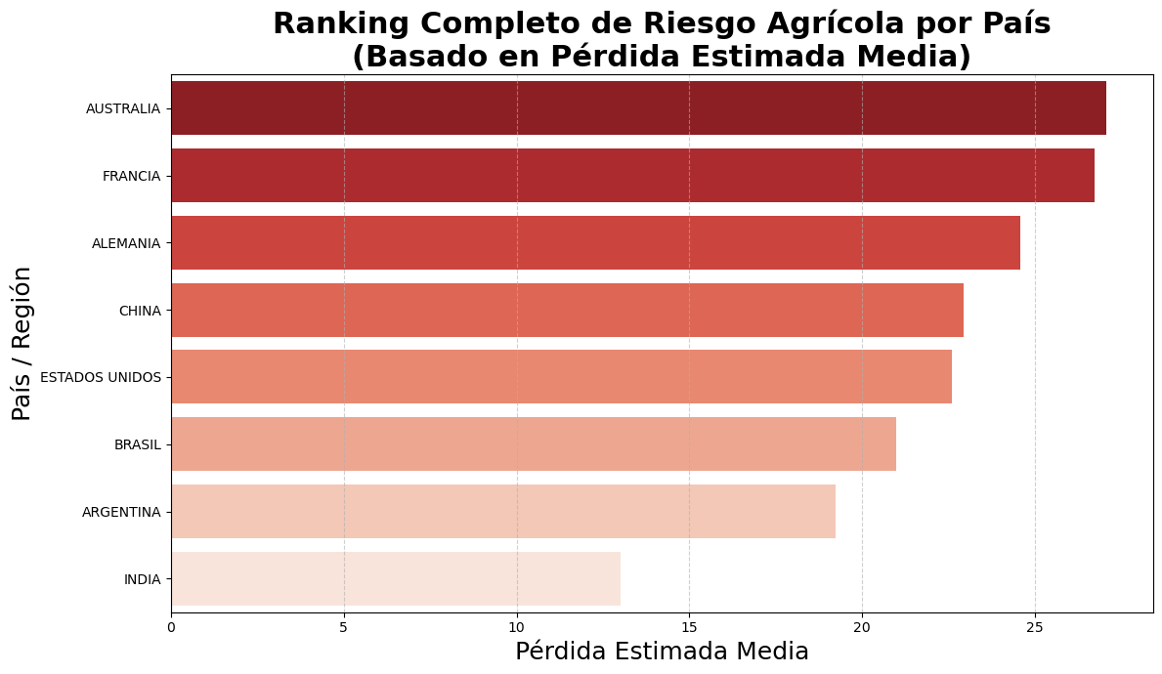
Ilustración 37: Riesgo agrícola por país basado en la pérdida estimada media
Como podemos observar en el grafico:
- Zonas de Riesgo Crítico: Los países situados en la parte superior del gráfico, como Australia, Francia y Alemania, lideran el ranking de pérdidas estimadas. Estos países presentan una vulnerabilidad máxima, lo que sugiere que sus cultivos estratégicos son altamente sensibles a las plagas presentes en su región o que las medidas de mitigación actuales son insuficientes frente a la agresividad de los brotes.
- Zonas de Riesgo Moderado: Países en la zona media como China, EU o Brasil muestran una capacidad de respuesta más equilibrada o cultivos con una resiliencia económica mayor ante el daño biológico.
- Zonas de Riesgo Bajo: En el extremo inferior del gráfico, naciones como Argentina o India registran las pérdidas medias más bajas. Esto puede atribuirse a dos factores: condiciones climáticas menos favorables para la proliferación masiva de plagas o sistemas de control vegetal sanitario altamente avanzados.

Machine Learning

Predicción de Rendimiento Agrícola
El problema consiste en desarrollar un modelo predictivo capaz de estimar el rendimiento de los cultivos anticipándonos a la cosecha. La capacidad de predecir este rendimiento es vital para conseguir una buena planificación y gestión de riesgos.
Para resolver el problema vamos a emplear dos modelos. El primero de ellos será un modelo simple como es una regresión lineal múltiple y el segundo un modelo más avanzado como es una red de neuronas lo que permitirá modelar relaciones más complejas.
Para ello, lo primero que hemos tenido que hacer ha sido generar el dataset adecuado con el que se van a realizar los entrenamientos. En este caso hemos combinado la producción agrícola con las condiciones climáticas. No se combinan las imágenes satelitales puesto que las fechas van desde 2020 hasta 2033, mientras que en la producción solo tenemos datos desde 2011 hasta 2020.
Una vez tenemos el conjunto de datos separados en variables objetivo y predictoras, procedemos a la fase de preprocesamiento de los datos donde hemos realizado un escalado de las variables numéricas continuas y una codificación de las variables categóricas que hemos usado para las predicciones. Una vez tenemos ya los conjuntos de datos preparados pasamos a la fase de modelado, que cuenta con dos modelos:
- Regresión Lineal Múltiple: Se encarga de calcular una relación lineal entre las características independientes y la variable dependiente. Para evaluar el desempeño del este modelo y evitar el overfitting hemos realizado una validación cruzada de 5 particiones. Y como métricas hemos empleado el MSE, RMSE y R cuadrado, que han sido resultado de la media de cada una de las iteraciones de la validación cruzada. Los resultados de este modelo se comentaran en el apartado correspondiente de la memoria.
- Red de neuronas: Este modelo se ha elegido puesto que permite tratar relaciones no lineales y aprender patrones más complejos. Lo primero que se ha tenido que especificar es una arquitectura, que ha sido la siguiente:
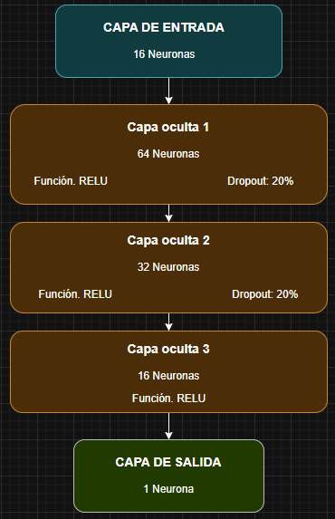
Ilustración 38: Arquitectura de la red de neuronas para predicción
Una capa de entrada de 16 neuronas, conectada a una primera capa oculta que cuenta con 64 neuronas para buscar patrones más complejos en los datos. Le siguen dos capas ocultas de 32 y 16 neuronas respectivamente, buscando descartar el ruido y conservar las relaciones más relevantes. Y por último, al tratarse de un problema de regresión, la capa final consiste de una única neurona con activación lineal. Todas las capas ocultas tienen una función de activación ReLU ya que permite introducir la no linealidad en el aprendizaje.

Para mitigar el sobreajuste y garantizar la robustez del modelo hemos introducido capas de Dropout, apagando aleatoriamente un número de neuronas para que la red no dependa de ninguna variable de forma aislada. Además, configuramos un mecanismo de Early Stopping para detener el entrenamiento en caso de que no se produzcan mejoras con el paso de las iteraciones.

Hemos usado las mismas métricas de evaluación que en la regresión lineal para poder comparar los modelos que hemos generado. Lo cual se llevara a cabo en el apartado correspondiente a los resultados obtenidos.

Clasificación de riesgo de plagas
Se trata de un problema de clasificación binaria, donde buscamos desarrollar un modelo predictivo capaz de clasificar si una región agrícola sufrirá o no una plaga, es decir, si existe un riesgo de plagas. El uso de este modelo ayudaría a la anticipación del riesgo de plaga para que los agricultores puedan pensar estrategias de prevención y evitar así perdidas.
Durante la exploración de datos detectamos que los registros de plagas no contaban con suficientes elementos temporales con respecto a los datos históricos de producción. Por ello, para garantizar la viabilidad del modelo hemos creado una variable sintética que es la de alto riesgo. Esta variable etiqueta como posible alto riesgo aquellos registros donde hubo caídas en el rendimiento agrícola con condiciones climáticas de estrés (una alta aridez o prolongados meses de estrés hídrico), que son factores que propician la aparición de plagas.
Para resolver este problema de clasificación, hemos empleado dos algoritmos diferentes que son:
- Modelo básico KNN: Es un algoritmo que se basa en la clasificación del riesgo de una región buscando los k casos históricos más similares en términos climáticos y agrícolas. Sirve como un modelo base para evaluar si la similitud directa es suficiente para detectar el riesgo.
- Modelo intermedio Random Forest: Se trata de un modelo de ensamble basado en múltiples árboles de decisión. Permite manejar mejor las relaciones entre las diferentes características y es robusto frente a datos atípicos.
En ambos modelos, al contar con un desbalanceo de clases, la métrica de evaluación del accuracy es insuficiente. Por ello, vamos a emplear otras métricas como son: recall (mide la capacidad para detectar todos los verdaderos casos de riesgo minimizando los falsos negativos), precision (mide la proporción de alertas reales frente al total de alertas obtenidas) y f1-score (ofrece una visión balanceada del rendimiento general del modelo).
Además, para garantizar que los modelos sean capaces de generalizar y evitar el overfitting hemos empleado una validación cruzada estratificada de 5 particiones. La estratificación fue clave para asegurar que se mantuviera la proporción entre clases.

Segmentación de países por patrones productivos
Este problema se trata de un reto de aprendizaje no supervisado, donde el objetivo es identificar y agrupar países con características productivas similares, basándonos en su producción agrícola y ganadera per cápita, su eficiencia y su huella de emisiones. Al cruzar los datasets empleados nos hemos quedado con tan solo 12 países que contaban con registros completos de producción agrícola y ganadera.
Para garantizar que un correcto modelo y contar con las características adecuadas para el entrenamiento, hemos creado nuevas variables:
- Lo primero ha sido la creación de un dataset de población de cada uno de los países por sus años correspondientes, es decir, que por ejemplo para España tenemos un dataset con la población desde los años 2011 hasta 2020.
- Hemos transformado cada producto en una variable independiente. Esto nos permite que al cruzarlo con las poblaciones se crean nuevas variables de producción per cápita de cada cultivo en específico, así como la producción de carne y leche según la especia ganadera.
- Para incluir las emisiones agrícolas, hemos creado una variable sintética a la que hemos aplicado un factor de conversión estándar en el sector que asume la emisión de 3.5 toneladas de CO2 por cada tonelada de fertilizante que se ha usado en la superficie cultivada.
Para el desarrollo de este problema hemos agrupado por la media de cada país, puesto que sino un país podría pertenecer a un clúster distinto en función del país. Los algoritmos que hemos implementado han sido:
- K-Means: Este algoritmo busca dividir el conjunto de datos en k grupos minimizando la varianza entre ellos.
- DBSCAN: Este algoritmo agrupa puntos basándose en la densidad local. Está pensado para identificar países con modelos productivos atípicos que se desvíen de las normas globales.
Para la validación de estos dos modelos no supervisados nos hemos apoyado en dos métricas matemáticas estándar:
- Silhouette Score: Mide la cohesión interna frente a la separación externa (rango de -1 a 1).
- Davies-Bouldin Index: Evalúa la proporción entre la dispersión interna de cada clúster y la distancia entre sus centroides (cuanto más cercano a 0, mejor es la segmentación).
Como en todos los problemas los resultados obtenidos de cada uno de los modelos se comentaran en el apartado correspondiente de resultados.

Predicción de precios de mercado
Este problema consiste en desarrollar un modelo predictivo capaz de determinar la dirección del precio de los productos agrícolas en el corto plazo. La capacidad de anticipar si un activo subirá, bajará o se mantendrá estable es una herramienta estratégica fundamental para optimizar la toma de decisiones comerciales y la gestión de riesgos financieros en los sectores agrícola y ganadero.
Para abordar este problema, se hemos utilizado el conjunto de datos de precios de mercado, que integra variables de cotización, volumen operado y localización geográfica. Durante la fase de prospección, evaluamos la inclusión de información externa proveniente de las noticias agricolas para capturar el sentimiento del mercado. Sin embargo, tras analizar el reducido volumen de noticias (60 registros) y su falta de alineación temporal con las series de precios, llegamos a la conclusión de que su integración no aportaba valor predictivo y generaba ruido, optando por un modelo basado exclusivamente en datos de mercado.
El preprocesamiento de datos incluyó la conversión de fechas, la ordenación cronológica por país y producto, y la generación de variables de cambio porcentual.
Para resolver el problema, usamos el algoritmo XGBoost, un modelo de ensamble basado en árboles de decisión capaz de capturar relaciones no lineales complejas. Dado que cada tipo de dato presenta dinámicas propias, se diseñó una arquitectura de modelos independientes por producto bajo dos enfoques de entrenamiento:
- Modelo Multiclase (Sube/Baja/Estable): Mantiene la formulación original del problema intentando predecir tres estados de mercado diferenciados.
- Modelo Binario (Sube/Baja): Simplifica el problema eliminando la clase "estable" y filtrando variaciones de precio, con el objetivo de reducir el ruido y centrarse en movimientos de mercado significativos.

Detección de Anomalías en producción
Este bloque se centra en la identificación de comportamientos atípicos multivariantes que puedan señalar crisis productivas, éxitos agrícolas excepcionales o errores en el reporte de datos. Para asegurar la robustez del análisis, llevamos a cabo un preprocesamiento basado en dos pilares:
- Tratamiento de valores nulos: Realizamos una imputación categórica en la variable eventos_extremos, mapeando los valores ausentes a la etiqueta "sin evento" para evitar la pérdida de registros climáticos valiosos.
- Exclusión del sesgo de magnitud: Eliminamos el cultivo de Caña de azúcar. Esta decisión se justifica técnicamente porque su rendimiento (superior a 100 ton/ha) "cegaba" a los modelos ante variaciones en cultivos estándar como el trigo o el maíz, cuyos cambios de 1 o 2 toneladas son vitales, pero quedaban eclipsados en la escala global.
Dado que nos encontramos ante un reto no supervisado, construimos una métrica de validación realista. Definiendo como "anomalía real" cualquier registro que habitase en las colas de la distribución (deciles inferiores 10% y superiores 90%) para las variables de rendimiento y precipitación.
Se implementaron dos arquitecturas complementarias:
- Isolation Forest: Un algoritmo basado en conjuntos de árboles donde cada anomalía se aísla mediante particiones aleatorias. La lógica subyacente es que los datos anómalos requieren menos divisiones para ser aislados de la masa central, lo que genera "caminos cortos" en el árbol. Se configuró una contaminación al 0.05 para forzar al modelo a ser altamente selectivo.
- One-Class SVM: Basado en el aprendizaje de un hiperplano de separación que maximiza la distancia entre el origen y los puntos de datos en un espacio de características. Este modelo es superior para detectar fronteras de normalidad no lineales donde el clima y la producción interactúan de forma compleja.

Recomendación de Cultivos
El objetivo de este módulo es desarrollar un sistema de soporte a la decisión capaz de sugerir el cultivo con mayor viabilidad para una región específica. Para garantizar la aplicabilidad real del modelo, el sistema se diseñó para devolver un conjunto de opciones (las tres mejores alternativas) en lugar de una única predicción, otorgando flexibilidad estratégica al agricultor.
El desarrollo se planteó en dos iteraciones para evaluar el impacto de distintas variables:
- Fase 1, Modelo Agrícola y Geográfico: En esta primera etapa, el sistema fue alimentado con variables climáticas base (temperatura, precipitación, índice de aridez) y variables sintéticas generadas para medir el riesgo climático y la interacción temperatura-lluvia. Para dotar al modelo de contexto geográfico sin generar sesgos numéricos, se aplicó la técnica de One-Hot Encoding sobre la variable país, permitiendo a los algoritmos capturar las limitaciones de suelo.
- Fase 2, Incorporación de la Inercia Agrícola: Tras evaluar el primer modelo, comprobamos que la agricultura real no obedece únicamente al clima del año en curso, sino que está fuertemente condicionada por la infraestructura pasada. Creamos una variable de retardo temporal denominada cultivo_anterior, transformando el problema en un sistema autorregresivo que modela la continuidad y las lógicas de rotación de cultivos de cada país.
Para evitar cualquier tipo de fuga de información, el conjunto de datos se dividió mediante un Split, entrenando a los modelos con el histórico anterior a 2018 y validando su capacidad predictiva sobre el periodo 2018 (considerado como actualidad). Implementamos dos arquitecturas de aprendizaje supervisado en paralelo: Random Forest y XGBoost.

Resultados

Predicción de rendimiento agrícola
Tras el entrenamiento de los modelos para este problema hemos obtenido los siguientes resultados para cada modelo:
Modelo | R cuadrado | MAE | RMSE
Regresión múltiple | 0.9285 | 3.15 Ton/ha | 7.24 Ton/ha
Red de neuronas | 0.9297 | 4.06 Ton/ha | 8.38 Ton/ha
Al contrastar ambos modelos, observamos que ambos modelos explican prácticamente la misma cantidad de varianza en los datos con un valor de R cuadrado cercano al 93%, pero el modelo de regresión lineal es superior en la precisión absoluta ya que comete un error medio absoluto menor y penaliza menos los errores extremos.
La superioridad del modelo lineal indica que el rendimiento está fuertemente dominado por escalones lineales fijos. Es decir, que la diferencia entre el rendimiento de la producción de caña de azúcar y otra cualquiera como puede ser la de té, es tan abismal que un modelo lineal simple codificando el tipo de cultivo captura casi toda la complejidad del problema sin necesidad de buscar patrones ocultos profundos.
Además, la regresión múltiple me permite una mejor interpretación de los resultados. Esto es debido a que nos ofrece cuales son las características que mejor contribuyen a las predicciones.

Clasificación de riesgo de plagas
Tras la ejecución de la validación cruzada, los modelos nos arrojan los siguientes resultados sobre el conjunto de pruebas:
Modelos | Accuracy | Precision | Recall | F1-Score
KNN | 0.8012 | 0.6698 | 0.4004 | 0.4934
Random Forest | 0.8812 | 0.8374 | 0.6442 | 0.7254
Al comparar ambos algoritmos podemos ver una superioridad predictiva por parte del modelo de Random Forest frente al modelo basado en distancia KNN.
Mientras que KNN tiene una exactitud alta (0.8012), sufre mucho para detectar la clase minoritaria logrando una sensibilidad de 0.4004. Esto significa que este modelo pasa por alto el 60% de los casos reales de riesgo.
Por el contrario, el modelo Random Forest demuestra una capacidad superior para aislar las complejas interacciones climáticas que llevan al riesgo. Esto se refleja en un aumento de todas las métricas. Pero brilla principalmente en su precisión, ya que cuando lanza una alerta de plaga acierta casi el 84% de las ocasiones.
Con estos resultados podemos validar nuestra hipótesis de anticipar un posible riesgo de plagas. Además, el modelo Random Forest se posiciona como una herramienta de agricultura preventiva de alto valor. Su alta precisión (0.8374) garantiza que los agricultores no desperdicien recursos económicos en falsas alarmas. A su vez, su capacidad para anticipar casi dos tercios de las situaciones de riesgo real (Recall de 0.6442) permite a las entidades implementar estrategias de mitigación de manera focalizada y eficiente, minimizando las pérdidas antes de que el daño sea irreversible.
  - Segmentación de países por patrones productivos
Tras la ejecución de los algoritmos obtuvimos las siguientes métricas de rendimiento:
Modelo | Silhouette Score | Davies-Bouldin Index
K-Means | 0.2855 | 0.3741
DBSCAN | 0.0577 | 1.842
El contraste de las métricas revela una clara superioridad del modelo K-Means frente al DBSCAN para este conjunto de datos que hemos empleado.
El valor del índice de Davies-Bouldin en el modelo de K-Means confirma que el algoritmo consiguió definir 3 grupos compactos. El Silhouette Score de 0.2855 es un resultado robusto, lógico y muy positivo considerando la alta dimensionalidad del problema (decenas de variables per cápita creadas) y la heterogeneidad intrínseca de la macroeconomía de los países.
Por el contrario, el pobre desempeño de DBSCAN (Silhouette cercano a 0 y Davies-Bouldin de 1.8042) es un reflejo directo de la naturaleza del algoritmo. Al basarse en la densidad, DBSCAN requiere un volumen de muestras considerable. Con un conjunto reducido de países, el espacio de datos es demasiado disperso, impidiendo que el algoritmo opere con eficacia y tendiendo a mezclar perfiles distintos o a clasificar a la mayoría del conjunto como ruido.
Al analizar la composición de los 3 clústeres generados por el modelo, observamos un fenómeno estadístico muy revelador: el algoritmo ha identificado los modelos de Oceanía como anomalías globales (outliers), aislándolos en grupos propios y consolidando al resto de naciones en un macro-perfil estándar:
- Clúster 0: Este grupo representa la base mundial. Aunque incluye países muy diversos en términos absolutos (como la escala masiva de China frente a la agricultura de España), sus proporciones per cápita y su equilibrio entre producción agrícola y ganadera se mantienen dentro de márgenes estadísticamente similares.
- Clúster 1: El algoritmo aísla a Nueva Zelanda debido a su híper-especialización. Presenta la eficiencia agrícola más baja de todos los países, lo cual es coherente con un país donde la mayor parte de la superficie útil son pastos dedicados a la ganadería en lugar de cultivos agrícolas intensivos. Esta abrumadora carga ganadera por habitante hace que su perfil de emisiones de metano (CH4) y producción ganadera per cápita sea incomparable con el resto del mundo, justificando su separación matemática.
- Clúster 2: Australia forma su propio clúster al representar el extremo opuesto a Nueva Zelanda. Destaca por poseer la mayor eficiencia agrícola combinada con la mayor extensión de superficie. Este perfil describe un modelo de agricultura capaz de generar enormes volúmenes de producción sostenida por una densidad poblacional muy baja.
  - Predicción de tendencias de precios de mercado
Tras el entrenamiento y validación de las dos estrategias de modelado, hemos obtenido los siguientes resultados de precisión media:
Modelo | Accuracy | Desviación
Multiclase (3 clases) | 0.5492 | 0.1157
Binario (2 clases) | 0.6981 | 0.0787
Al comparar ambos modelos, vemos una clara superioridad predictiva del modelo binario, que logra incrementar la precisión en casi 0.15% respecto al multiclase. Mientras que el modelo de tres clases sufre para alcanzar un rendimiento consistente (mostrando además una mayor volatilidad en sus resultados con una desviación de 0.11), el modelo binario demuestra ser mucho más robusto y fiable para la mayoría de los productos analizados.
La superioridad del modelo binario indica que la clase "estable" actúa como un factor de confusión estadístico. Los cambios de precio de muy baja magnitud suelen responder a ruido blanco del mercado o ajustes técnicos menores, los cuales carecen de patrones predecibles sólidos. Al eliminar estas variaciones y centrar el algoritmo solo en subida/bajada, el modelo XGBoost es capaz de aislar mejor las señales de mercado reales.
Los resultados por producto en el modelo binario son especialmente buenos:
- Rendimiento Óptimo: En productos como la carne porcina, leche y maíz, el modelo alcanza una precisión de 0.76, validando su utilidad como herramienta de agricultura preventiva y financiera.
- Rendimiento Moderado: La soja y el trigo presentan una predictibilidad algo menor (~0.66-0.70), probablemente debido a una mayor exposición a factores macroeconómicos externos.
- Caso del Arroz: Al igual que en otros modelos, el arroz presenta el rendimiento más bajo (0.52), lo que sugiere un comportamiento más aleatorio o una menor representatividad de sus datos en el dataset empleado.
En conclusión, el Modelo Binario se posiciona como la solución técnica más eficaz. Su capacidad para acertar casi el 70% de las tendencias permite a los agricultores y distribuidores implementar estrategias de comercialización focalizadas, minimizando la incertidumbre y maximizando la rentabilidad de sus operaciones antes de que los cambios de precio se materialicen en el mercado.
  - Detección de Anomalías en producción
Tras procesar una población depurada de 1856 registros, los modelos han sido evaluados mediante la métrica Precision@k en su punto de corte más estricto.
Modelo | Precision@92 | Capacidad Aislamiento | Sensibilidad
Isolation Forest | 0.7283 | Alta en valores extremos | Moderada
One-Class SVM | 0.8370 | Superior en patrones multivariantes | Muy alta
El rendimiento del One-Class SVM (0.83) supera al de Isolation Forest por aproximadamente 0.11. Este fenómeno ocurre porque el SVM, es capaz de ajustar de manera mucho más precisa alrededor de los datos normales. Mientras que Isolation Forest es muy eficiente detectando registros con valores de rendimiento masivos. El SVM destaca identificando anomalías de baja densidad, como los casos detectados en Australia en 2016, donde precipitaciones de apenas 290mm no resultaron en el colapso productivo esperado, señalando una eficiencia de riego anómala o un error de reporte.
El examen de los registros con los scores más negativos confirma la utilidad práctica del sistema:
- Detección de Éxitos Agrícolas: El modelo identificó como anomalías principales las campañas de maíz en Alemania y EE.UU.
- Identificación de Riesgo Hídrico: El SVM priorizó registros de Australia con niveles de lluvia críticos. Al cruzar esta baja precipitación con rendimientos que se mantenían en la media, el modelo lanza una alerta anticipada, permitiendo a los expertos investigar si se trata de una resiliencia del cultivo o de datos inconsistentes.
La implementación de esta versión mejorada ha permitido transformar un problema de búsqueda a ciegas en un sistema de recomendación de alta precisión. Con una tasa de acierto del 83.7% en el One-Class SVM, se garantiza que los recursos de supervisión se enfoquen exclusivamente en aquellos puntos que presentan una realidad estadística divergente, optimizando la gestión de la producción agrícola a escala global.
  - Recomendación de Cultivos
La evaluación de los modelos se realizó utilizando la métrica Top-3 Accuracy, la cual verifica si la elección real de cultivo ejecutada en esa región se encuentra entre las tres principales recomendaciones emitidas por el algoritmo.
Los resultados dan a conocer el impacto drástico que tiene la inclusión de la inercia temporal en el comportamiento de los modelos predictivos:
Modelo | Top-3 Accuracy – Fase1 | Top-3 Accuracy – Fase2
Random Forest | 0.7094 | 0.9938
XGBoost | 0.6750 | 0.9672
- Eficacia de la Fase 1: El modelo inicial demostró una capacidad predictiva sólida (71% en Random Forest). Esto confirma que, partiendo desde cero, el clima y la zona geográfica son suficientes para acotar sustancialmente el abanico de cultivos viables, descartando opciones biológicamente incompatibles.
- Eficacia de la Fase 2: Al introducir el cultivo del año anterior, la precisión se disparó por encima del 99% en Random Forest. Lejos de ser un sobreajuste, este resultado refleja la realidad del dominio agrícola: la persistencia de infraestructura. Si un país cuenta con la maquinaria, las cadenas de suministro y el conocimiento para procesar trigo, la probabilidad de que rote drásticamente a un cultivo incompatible al año siguiente es mínima, sin importar las diferencias climáticas.
En ambas fases, Random Forest mostró un rendimiento superior a XGBoost. Al tratarse de un conjunto de datos con patrones categóricos muy marcados (país y cultivo previo), la estructura de del Random Forest resulta más estable y menos propensa a errores que los algoritmos de boosting.

Dashboard Power Bi
Para finalizar el proyecto hemos elaborado un cuadro de mando con el objetivo de contar con una herramienta de inteligencia de negocio interactiva. Hemos desarrollado una interfaz que permite explorar los cruces entre producción, finanzas y clima.
Para transformar los datos brutos en información hemos estructurado el cuadro de mando en torno a KPI de rentabilidad financiera, eficiencia productiva, sostenibilidad y riesgo climático.
El diseño que hemos realizado se base en un tipo de presentación, donde contamos con un menú creado para navegar por las diferentes pestañas que hemos creado para el dashboard. En todo el diseño hemos empleado diferentes visualizaciones, gráficos de dispersión y burbujas, gráficos de barras y columnas apiladas, gráficos de líneas, matrices, gráficos circulares, tarjetas con información y mapas coropléticos.
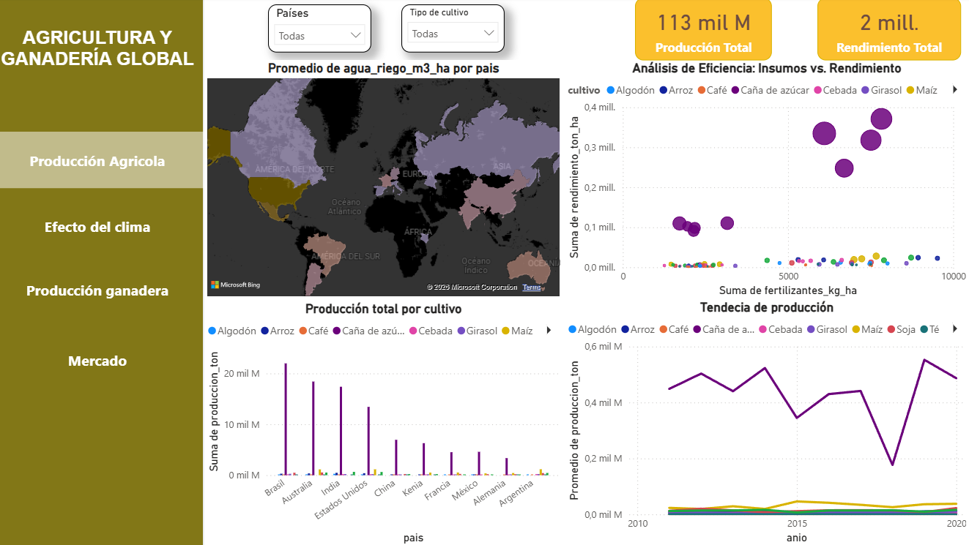
Ilustración 39: Ejemplo de dashboard en Power BI
Para la creación de los diferentes gráficos, además de los datos que teníamos, hemos creado medidas nuevas y parámetros. Esto nos ha permitido crear diferentes gráficas.
Por último, hemos implementado una serie de filtros basándonos en segmentadores de país y producto, lo cual nos permite dinamizar la información y visualizar lo que nos convenga.

Discusión
Durante el desarrollo del estudio hemos tenido una serie de limitaciones técnicas y de disponibilidad de datos. La restricción más importante fue el desfase temporal entre los diferentes conjuntos de datos, lo que nos ha impedido integrar valiosos datos para extraer más información. Además, el reducido conjunto de noticias ha limitado la capacidad de entrenar modelos de NLP.
Finalmente, el tratamiento de los datos nos dio claros indicios de sesgos que deben considerarse al interpretar las predicciones. Destaca el sesgo de magnitud provocado por la caña de azúcar, cuyos rendimientos masivos obligaron a excluirla de algunas tareas. Además, la poca cantidad de países con la que contamos hace que en la mayoría de casos la producción este sesgada hacia las potencias mundiales.
A esto se suma un fenómeno detectado durante el análisis: la relevancia de los factores climáticos queda, en ocasiones, en un segundo plano. Aunque las variables de temperatura o lluvia son críticas, la realidad es que la decisión de qué producir está mucho más ligada a la infraestructura y a la inversión del año anterior que a una variación puntual del clima. Esto sugiere que el sector agrícola posee una resistencia al cambio tan alta que solo eventos climáticos extremos logran romper esa inercia, haciendo que, en años de clima "normal", los factores ambientales no sean los protagonistas de la predicción.
Por último, otro obstáculo crítico ha sido la diferencia de años entre los datos. Al intentar cruzar información que no siempre coincide en el tiempo, generando huecos informativos que dificultan el trabajo de los datos. Esta falta de sincronía temporal hace que el análisis pierda precisión, donde un dato desfasado un solo año puede ocultar la causa real de una caída en la producción o de un cambio de tendencia en el mercado.

Conclusiones
La culminación de este Sistema de Análisis de la Agricultura y Ganadería Global ha permitido transformar un conjunto heterogéneo de datos históricos, climáticos y de mercado en inteligencia de negocio accionable.

Resumen de hallazgos
Desde una perspectiva técnica y analítica, el proyecto nos ha llevado a validar una serie de hipótesis sobre el comportamiento del ecosistema agrícola y ganadero:
- Modelado predictivo y eficiencia: Los algoritmos de aprendizaje supervisado (Regresión Lineal y Redes Neuronales) confirmaron que el rendimiento agrícola está intrínsecamente ligado al tipo de cultivo y a las variables climáticas, desmintiendo que un aumento indiscriminado en la dosis de fertilizantes garantice una mayor producción.
- Agricultura preventiva (Machine Learning): Se ha validado la eficacia de los modelos de ensamble (Random Forest y XGBoost). Se logró un 84% de precisión en la anticipación de riesgos de plagas y un 70% de acierto al predecir la dirección binaria de los precios de mercado, dotando al proyecto de herramientas robustas de mitigación de riesgo.
- Segmentación y detección de anomalías: El análisis no supervisado (K-Means) demostró la híper-especialización de regiones como Oceanía, mientras que algoritmos de detección de outliers (One-Class SVM) lograron aislar con un 83% de precisión eventos estadísticamente atípicos (como altos rendimientos en épocas de sequía severa), optimizando las labores de auditoría agrícola.

Respuesta a los objetivos
Adicionalmente, la explotación del modelo de datos ha permitido dar respuesta directa a las cuestiones estratégicas planteadas al inicio del estudio:
- ¿Dónde se aconseja realizar una explotación agrícola para obtener un beneficio entre 5 % y 10 %?
Para dar respuesta a esta pregunta es necesario establecer unos costes de producción (esencial para calcular los beneficios). De modo que la estructura unitaria de costes que hemos establecido tras una búsqueda han sido: coste fijo de 650 USD/ha (maquinaria, mano de obra, mantenimiento…), coste del fertilizante 2 USD/Kg, coste del agua 0,01 USD/m3 y coste logístico de 80 USD/ton.
Asumiendo estos costes hemos obtenido que aquellos países que tienen un margen de beneficio entre el 5% y el 10% son: Kenia (8,61%), España (7,63%), (5.72%), Australia (6.36%) y Argentina (6.34%).
- ¿Dónde se aconseja realizar una explotación ganadera para obtener el mismo beneficio anterior?
Del mismo modo que en la agricultura, también necesitamos establecer unos costes de producción en la ganadería para poder calcular los beneficios. De modo que la estructura unitaria que hemos establecido tras una investigación del mercado han sido: costes de alimentación y forraje de 2.250 USD/ton, costes de cuidados animales de 380 USD/ton, costes de agua, energía y mantenimiento de 175 USD/ton, y constes logísticos de 155 USD/ton.
Asumiendo estos costes hemos llegado a la conclusión de que aquellos países que tienen un beneficio dentro del umbral son los siguientes: China (6.79%), Estados Unidos (6.69%), Brasil (6.62%), México (6.57%), India (6.08%), Kenia (5.72%) y España (5.57%)
- ¿Cuál es el número de hectáreas para obtener el máximo rendimiento y con qué producto?
Analizando el conjunto de datos agrícolas en busca del pico histórico de rendimiento. Hemos obtenido que el rendimiento máximo que se ha alcanzado es de 158.45 toneladas por hectárea para lo cual se ha necesitado un total de 3.040.637 hectáreas y se corresponde con el producto de la caña de azúcar. Esto se consiguió en el año 2018 en Rusia.
Pero cabe destacar que el rendimiento es una variable intensiva, lo que significa que la eficiencia productiva de una planta no es una consecuencia matemática directa de disponer de más o menos hectáreas.
Por lo tanto, concluimos que no existe un número mágico de hectáreas que garantice el máximo rendimiento por sí solo, sino que el hito alcanzado con la caña de azúcar demuestra que, con las condiciones climáticas y de inversión en insumos adecuadas, es posible escalar la máxima eficiencia productiva incluso en superficies de grandes proporciones.
- ¿Cuál es el número de cabezas de ganado y tipo para obtener el máximo rendimiento?
El mayor nivel de rendimiento registrado en la producción de carne se localizó en Alemania en el año 2011, siendo el ganado porcino el responsable de ello. El rendimiento alcanzado es de 2.91 toneladas por cabeza, generando un total de más de 2.1 millones de toneladas de carne.
En cuanto al rendimiento en la producción láctea vuelve a ocurrir en Alemania, pero en este caso en el año 2013 con el ganado bovino. Donde se obtuvo un rendimiento de 9.089 litros de leche por cabeza, superando los 9.000 millones de litros producidos.
Pero al igual que pasaba con los cultivos no existe un número mágico de cabezas que dispare el rendimiento. Sino que la eficiencia viene determinada por el tipo de ganado, el tipo de producción que se haga (carne o leche) y las condiciones en las que se tengan a los animales para que sean capaces de producir más y mejor.

- ¿Qué cultivos presentan mayor resiliencia frente a episodios de alta aridez?
El ranking de los cultivos que presentan mayor resiliencia frente a episodios de alta aridez es el siguiente:
Cultivo | Rendimiento Normal (ton/ha) | Rendimiento Aridez (ton/ha) | Impacto de la Aridez (%)
Caña de azúcar | 86.70 | 93.28 | +7.59 %
Café | 1.44 | 1.50 | +3.79 %
Té | 2.04 | 2.05 | +0.77 %
Cebada | 4.36 | 4.33 | -0.47 %
Soja | 3.49 | 3.41 | -2.54 %
Maíz | 6.59 | 6.32 | -4.09 %
Girasol | 2.51 | 2.32 | -7.83 %
Algodón | 2.83 | 2.60 | -8.39 %
Trigo | 5.32 | 4.85 | -8.82 %
Arroz | 5.85 | 5.12 | -12.39 %

El análisis que hemos llevado a cabo nos permite afirmar que la caña de azúcar es el cultivo con mayor resiliencia, seguido del Café y del Té. Al contar con un rendimiento mayor cuando hay mucha aridez demuestra una buena adaptación a los climas cálidos. Mientras que en el extremo opuesto tenemos el arroz cuyo rendimiento se reduce drásticamente cuando hay condiciones extremas con falta de precipitaciones.
De modo que nos lleva a la conclusión de que para países o regiones con proyecciones de desertificación al alza, se desaconseja rotundamente la dependencia productiva de cultivos altamente vulnerables como el arroz o el trigo.
- En términos de riesgo de mercado, ¿qué producto presenta la mayor volatilidad de precios?
Para analizar la volatilidad de los precios hemos calculado el coeficiente de variación de cada producto (deviación estándar / precio medio * 100). Esto nos permite identificar qué mercados sufren mayores fluctuaciones y, por tanto, exponen al productor a un mayor nivel de incertidumbre. Los resultados que hemos obtenido han sido los siguientes:
Producto | Precio Medio (USD/ton) | Desviación Estándar | Volatilidad / Riesgo (%)
Maíz | 202.29 | 23.03 | 11.39 %
Trigo | 303.84 | 33.14 | 10.91 %
Carne porcina | 2519.86 | 221.79 | 8.80 %
Soja | 503.81 | 44.06 | 8.74 %
Arroz | 357.33 | 30.94 | 8.66 %
Carne bovina | 4090.08 | 315.26 | 7.71 %
Leche | 353.61 | 25.32 | 7.16 %

El cálculo del Coeficiente de Variación histórica determinó que el maíz (11.39%) y el trigo (10.91%) son los producto más inestables y arriesgadas, sensibles a variables externas. Mientras que la leche y la carne bovina se posicionan como los productos que menor riesgo comercial presentan.

Bibliografía:
- Liakos, K. G., Busato, P., Moshou, D., Pearson, S., & Bochtis, D. (2018). Machine learning in agriculture: A review. Sensors, 18(8), 2674: https://www.mdpi.com/1424-8220/18/8/2674
- Advances in Machine Learning for Crop Yield Prediction: A Comprehensive Review of Techniques, Trends, and Challenges (2025): https://www.researchgate.net/publication/392224673_Advances_in_Machine_Learning_for_Crop_Yield_Prediction_A_Comprehensive_Review_of_Techniques_Trends_and_Challenges

